MỤC LỤC
I. PHẦN MỞ ĐẦU:
1. Sự cần thiết phải lập quy hoạch.
2. Căn cứ lập quy hoạch.
3. Mục tiêu và yêu cầu thiết kế quy hoạch.
II. CÁC ĐIỀU KIỆN TỰ NHIÊN VÀ HIỆN TRẠNG:
1. Các điều kiện tự nhiên.
1.1. Vị trí địa lý.
1.2. Đặc điểm địa hình.
1.3. Đặc điểm khí hậu.
1.4. Thủy văn.
1.5. Nhận xét các điều kiện tự nhiên.
2. Hiện trạng.
2.1. Hiện trạng dân số và lao động.
2.2. Hiện trạng đất đai.
2.3. Hiện trạng hạ tầng xã hội.
III.ĐÁNH GIÁ HIỆN TRẠNG:
IV. CÁC TIỀN ĐỀ PHÁT TRIỂN ĐÔ THỊ:
1. Các quan hệ vùng hình thành và phát triển đô thị.
2. Tính chất.
3. Cơ sở kinh tế phát triển đô thị.
4. Quy mô dân số và lao động xã hội
5. Quy hoạch sử dụng đất.
V. ĐỊNH HƯỚNG PHÁT TRIỂN KHÔNG GIAN ĐÔ THỊ:
1. Định hướng phát triển không gian.
2. Tổ chức không gian quy hoạch và không gian kiến trúc đô thị.
2.1. Phân khu chức năng
2.2. Bố cục không gian
2.3. Kiến trúc cảnh quan
VI. ĐỊNH HƯỚNG PHÁT TRIỂN HẠ TẦNG KỸ THUẬT
1. Chuẩn bị kỹ thuật, san nền
2. Quy hoạch giao thông
3. Quy hoạch mạng lưới cấp, thoát nước
4. Quy hoạch cấp điện
5. Vệ sinh môi trường
VII. ĐÁNH GIÁ MÔI TRƯỜNG CHIẾN LƯỢC ( ĐMC)

1. Môi trường kinh tế xã hội

2. Hiện trạng chất lượng môi trường

3. Dự báo các tác động môi trường của đồ án

4. Phương hướng, giải pháp tổng thể giải quyết các vấn đề môi trường trong quá trình thực hiện dự án
VIII. TỔNG HỢP VÀ KHÁI TOÁN KINH PHÍ XÂY DỰNG ĐỢT ĐẦU 5 NĂM
IX. KẾT LUẬN KIẾN NGHỊ
X. CÁC PHỤ LỤC- BẢN VẼ KÈM THEO

I. PHẦN MỞ ĐẦU:
1. Sự cần thiết phải lập quy hoạch.
Văn Chấn là một huyện miền núi nằm ở phía Tây của tỉnh Yên Bái, có toạ độ địa lý 20⁰45’ vĩ độ bắc, 104⁰20’ ÷104⁰53’ độ kinh đông.
+ Phía Bắc: giáp huyện Văn Yên
+ Phía Nam: giáp huyện Trạm Tấu, huyện Phù Yên, tỉnh Sơn La
+ Phía Đông: giáp huyện Trấn Yên, huyện Thanh Sơn, tỉnh Phú Thọ
+ Phía Tây: giáp huyện Mù Cang Chải
Huyện Văn Chấn có tổng diện tích đất tự nhiên là 1129,90 Km2
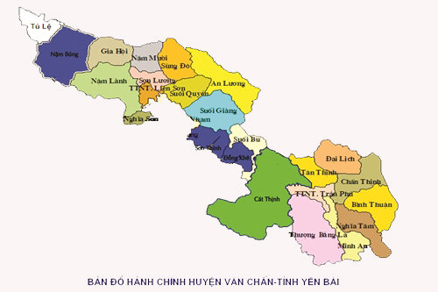

Trong đó:
+ Đất nông nghiệp chiếm khoảng 24,33%
+ Đất lâm nghiệp chiếm khoảng 66,55%
+ Đất phi nông nghiệp chiếm khoảng 3,88%
+ Đất ở chiếm khoảng 0,82%
+ Đất chưa sử dụng khoảng chiếm 4,42%
Huyện Văn Chấn có 24 đơn vị hành chính cấp xã gồm 03 thị trấn, 21 xã. Dân số 116.804 người, mật độ dân số trung bình 103 người /Km²
Là huyện có các khu vực tập trung các Nông trường chè lớn nhất của tỉnh Yên Bái. Văn Chấn còn là nơi sản xuất lương thực chính của tỉnh Yên Bái. Mặt khác Văn Chấn còn có các mỏ khoáng sản có giá trị như mỏ sắt, mỏ than, mỏ đá.... có trữ lượng lớn. Ngoài thế mạnh trên huyện Văn Chấn là một trong những huyện có diện tích trồng cây ăn quả có giá trị kinh tế cao như Nhãn, Cam, Quýt...
Nền kinh tế của huyện đã phát triển mạnh, tốc độ tăng trưởng kinh tế đạt tốc độ tương đối cao. Cơ cấu kinh tế chuyển dịch đúng hướng, kết cấu hạ tầng được nâng cấp và đầu tư xây dựng, tạo điều kiện cho phát triển kinh tế xã hội, đời sống nhân dân được cải thiện rõ rệt, an ninh chính trị và trật tự xã hội được giữ vững.
Huyện Văn Chấn cách trung tâm chính trị, kinh tế văn hoá của tỉnh Yên Bái là 72 km, có các trục đường Quốc lộ 32, Quốc lộ 37 đi qua địa bàn huyện nên thuận lợi giao thông và là cửa ngõ đi vào thị xã Nghĩa Lộ; các huyện Trạm Tấu; Mù Cang Chải; huyện Phù Yên, tỉnh Sơn La; huyện Thanh Sơn, tỉnh Phú Thọ; tỉnh Lai Châu;
Trong tương lai gần, các tuyến đường liên huyện nối huyện Văn Chấn – Văn Yên có các tuyến Gia Hội - Đông An, Quốc lộ 32 – An Lương – Mỏ Vàng, Sùng Đô - Phong Dụ.
Vùng cao thượng huyện của huyện Văn Chấn với 09 xã và 01 thị trấn đang được đánh giá cao về tốc độ tăng trưởng kinh tế cũng như mức độ đô thị hóa. Tuy nhiên khu vực này duy nhất có thị trấn nông trường Liên Sơn được công nhận là đô thị loại V. Thị trấn nông trường Liên Sơn được hình thành trên cơ sở Nông trường quốc doanh Liên Sơn, được thành lập từ tháng 3/1970.
Thị trấn nông trường Liên Sơn nằm ở phía Tây Bắc của huyện Văn Chấn. Phía Bắc giáp xã Sơn Lương; phía Đông giáp xã Suối Quyền và xã Sơn A thị xã Nghĩa Lộ; phía Tây giáp xã Nậm Lành, phía Nam giáp xã Sơn A thị xã Nghĩa Lộ. Thị trấn có diện tích đất tự nhiên là 1.130,32 ha. thị trấn có 07 tổ dân phố, 4.996 nhân khẩu, 1.370 hộ với 8 cộng đồng dân tộc chung sống trong đó trong đó dân tộc kinh chiếm 67,35%, Thái 22,01%, Mường 7,6%, Tày 2,4% còn lại là dân tộc khác.
Trình độ dân trí của nhân dân thị trấn là tương đối cao so với mặt bằng chung của huyện Văn Chấn, do vậy đây cũng là một trong những thuận lợi để thị trấn xây dựng và phát triển kinh tế, xã hội, giữ vững quốc phòng, an ninh.
Theo đánh giá gần đây về công tác lập quy hoạch xây dựng và quản lý đô thị do UBND tỉnh Yên Bái tổ chức. Thị trấn nông trường Liên Sơn là 1 trong 3 đô thị trên địa bàn tỉnh chưa được lập quy hoạch chung xây dựng đô thị trên tổng số 14 đô thị.
Nhằm tăng cường công tác quản lý đô thị theo chức năng quản lý nhà nước trong lĩnh vực xây dựng của UBND các cấp. Việc tổ chức nghiên cứu lập quy hoạch chung thị trấn Nông trường Liên Sơn là hết sức cần thiết và cấp bách. Bởi quy hoạch xây dựng góp phần đẩy nhanh tốc độ tăng trưởng kinh tế, chuyển dịch cơ cấu kinh tế và cơ cấu lao động, thay đổi sự phân bố dân cư. Các đô thị không chỉ là nơi tạo ra nhiều việc làm và thu nhập cho người lao động mà còn là nơi tiêu thụ sản phẩm hàng hóa lớn và đa dạng, là nơi sử dụng lực lượng lao động có chất lượng cao, cơ sở kĩ thuật hạ tầng cơ sở hiện đại có sức hút đầu tư mạnh trong nước và nước ngoài vào địa phương.
Thực hiện Quyết định số 587/QĐ-UBND ngày 05/4/2019 của Ủy Ban nhân dân tỉnh Yên Bái về việc Phê duyệt nhiệm vụ khảo sát, lập quy hoạch chung thị trấn Nông trường Liên Sơn, huyện Văn Chấn đến năm 2030. Các đơn vị liên quan đã chức công tác lập quy hoạch theo quy định, nhằm đặt ra những yêu cầu trong quy hoạch như: quy mô, các chỉ tiêu kinh tế - kỹ thuật, định hướng phát triển, tổ chức cơ cấu quy hoạch không gian, hình thức kiến trúc, cơ sở hạ tầng kỹ thuật, các chính sách và biện pháp tổ chức thực hiện... Tạo hướng phát triển kinh tế, văn hóa, xã hội cho khu vực nói riêng và huyện Văn Chấn, tỉnh Yên Bái trong thời gian tới nói chung.
2. Căn cứ lập quy hoạch.
Căn cứ Luật Quy hoạch đô thị ngày 17/6/2009;
Căn cứ Luật Xây dựng số 50/2014/QH13 ngày 18/6/2014;
Căn cứ Luật sửa đổi bổ sung một số điều của 37 Luật có liên quan đến quy hoạch ngày 20/11/2018;
Căn cứ Luật Kiến trúc ngày 13 tháng 6 năm 2019;
Căn cứ Văn bản hợp nhất số 16/VBHN-VPQH ngày 15/7/2020 về Hợp nhất Luật Quy hoạch đô thị của Văn phòng Quốc hội;
Căn cứ Nghị định số 37/2010/NĐ-CP ngày 07/4/2010 của Chính phủ về lập, thẩm định, phê duyệt và quản lý quy hoạch đô thị;
Căn cứ Nghị định số 11/2013/NĐ-CP ngày 14/01/2013 của Chính phủ về Quản lý đầu tư phát triển đô thị;
Căn cứ Nghị định số 72/2019/NĐ-CP ngày 30/8/2019 của Chính phủ về sửa đổi bổ sung một số điều của Nghị định 37/2010/NĐ-CP ngày 07/4/2010 về lập, thẩm định, phê duyệt và quản lý quy hoạch đô thị và Nghị định số 44/2015/NĐ-CP ngày 05/5/2015 quy định chi tiết một số nội dung về quy hoạch xây dựng;
Căn cứ Thông tư số 06/2013/TT-BXD ngày 13/5/2013 của Bộ xây dựng về việc Hướng dẫn về nội dung Thiết kế đô thị và Thông tư 16/2013/TT-BXD ngày 16/10/2013 của Bộ Xây dựng về việc sửa đổi bổ sung một số điều của Thông tư 06/2013/TT-BXD ngày 13/5/2013 của Bộ Trưởng Bộ Xây dựng hướng dẫn về nội dung thiết kế đô thị;
Căn cứ Thông tư số 10/2016/TT-BXD ngày 15/3/2016 của Bộ Xây dựng, quy định về cắm mốc giới và quản lý mốc giới theo quy hoạch xây dựng;
Căn cứ Thông tư số 12/2016/TT-BXD ngày 29/6/2016 của Bộ Xây dựng, Quy định về hồ sơ của nhiệm vụ và đồ án quy hoạch xây dựng vùng, quy hoạch đô thị và quy hoạch xây dựng khu chức năng đặc thù;
Căn cứ Thông tư số 06/2017/TT-BVHTTDL ngày 15/12/2017 của Bộ Văn hóa Thể thao và Du lịch, Quy định chi tiết một số điều của Luật Du lịch;
Căn cứ Thông tư số 01/2021/TT-BXD ngày 19/5/2021 của Bộ Xây dựng về việc ban hành Quy chuẩn kỹ thuật quốc gia về Quy hoạch xây dựng;
Căn cứ Quyết định số 2598/QĐ-UBND ngày 25/12/2014 của Uỷ ban nhân dân tỉnh Yên Bái về việc phê duyệt đồ án Quy hoạch xây dựng vùng tỉnh Yên Bái đến năm 2030, tầm nhìn đến năm 2050;
Căn cứ Quyết định số 148/QĐ-UBND ngày 22/01/2020 của Ủy Ban nhân dân huyện Văn Chấn về việc Phê duyệt kết quả lựa chọn nhà thầu gói thầu số 01: Tư vấn khảo sát, lập đồ án quy hoạch chung thị trấn Nông trường Liên Sơn, huyện Văn Chấn đến năm 2030;
Căn cứ Quyết định số 10/2021/QĐ-UBND ngày 22/6/2021 của Uỷ ban nhân dân tỉnh Yên Bái Ban hành Quy định một số nội dung về Quản lý đầu tư và xây dựng trên địa bàn tỉnh Yên Bái;
Căn cứ Văn bản số 1640/UBND-XD ngày 17 tháng 7 năm 2018 của UBND tỉnh Yên Bái về việc “Lập đồ án quy hoạch các thị trấn trên địa bàn huyện Văn Chấn”;
Căn cứ Quyết định số 587/QĐ-UBND ngày 05/4/2019 của Ủy Ban nhân dân tỉnh Yên Bái về việc Phê duyệt nhiệm vụ khảo sát, lập quy hoạch chung thị trấn Nông trường Liên Sơn, huyện Văn Chấn đến năm 2030;
Căn cứ Văn bản số 684/SXD-QHKT ngày 10/4/2020 của Sở Xây dựng tỉnh Yên Bái về việc hướng dẫn trình tự xin ý kiến thống nhất của Sở Xây dựng đối với hồ sơ các đồ án quy hoạch thuộc thẩm quyền phê duyệt của UBND cấp huyện;
Căn cứ Biên bản Hội nghị lấy ý kiến địa phương và cộng đồng dân cư về công tác lập quy hoạch chung thị trấn Nông trường Liên Sơn, huyện Văn Chấn đến năm 2030 tại UBND thị trấn Nông trường Liên Sơn ngày 01/6/22020;
Căn cứ Kết luận của đồng chí Đặng Duy Hiển Chủ Tịch UBND huyện Văn Chấn tại Hội nghị lấy ý kiến vào hồ sơ quy hoạch chung xây dựng thị trấn Nông trường Liên Sơn đến năm 2030 và nội dung hồ sơ nhiệm vụ khảo sát, lập quy hoạch phân khu khu trung tâm thị trấn Sơn Thịnh ngày 15/10/22020;
Căn cứ các Văn bản: Văn số 10/SKHĐT-ĐTTĐ ngày 04/1/2021 của Sở Kế hoạch và Đầu tư, Văn bản số 04/STNMT-QLĐĐ ngày 04/1/2021 của Sở Tài nguyên và Môi trường. Văn bản số 08/SCT-VP ngày 04/1/2021 của Sở Công thương. Văn bản số 08/VHTTDL-QLVH ngày 04/1/2021 của Sở Văn hóa, Thể thao và Du lịch. Văn bản số 14/SGTVT-KHTC ngày 05/1/2021 của Sở Giao thông vận tải. Văn bản số 30/SNN-KHTC ngày 06/1/2021 của Sở Nông nghiệp và Phát triển nông thôn. Văn bản số 01/HKTSYB ngày 04/1/2021 của Hội kiến trúc sư tỉnh Yên Bái. Văn bản số 10/CAT-PC07 ngày 05/1/2021 của Công an tỉnh Yên Bái. Văn bản số 27/BCH-TM ngày 06/1/2021 của Bộ chỉ huy quân sự tỉnh Yên Bái và Văn bản số 507/SXD-QHKT của Sở Xây dựng tỉnh Yên Bái về việc đề nghị chỉnh sửa, giải trình ý kiến tham gia vào hồ sơ Đồ án quy hoạch chung thị trấn Nông trường Liên Sơn, huyện Văn Chấn, tỉnh Yên Bái đến năm 2030;
Căn cứ Nghị Quyết số 17/NQ-HĐND ngày 26/10/2021 của Hội đồng nhân dân Thị trấn Nông trường Liên Sơn khóa XII – Kỳ hợp thứ 3 về việc Thông qua đồ án quy hoạch chung thị trấn Nông trường Liên Sơn, huyện Văn Chấn, tỉnh Yên Bái đến năm 2030.
Căn cứ các Văn bản hiện hành khác có liên quan.
3. Mục tiêu và yêu cầu thiết kế quy hoạch.
Cụ thể hóa quy hoạch tổng thể phát triển kinh tế - xã hội huyện Văn Chấn đến năm 2020, tầm nhìn đến năm 2030 và quy hoạch vùng tỉnh Yên Bái đến năm 2030, tầm nhìn đến năm 2050, góp phần thay đổi diện mạo đô thị khu vực;
Xây dựng mô hình trung tâm hành chính kết hợp với dịch vụ du lịch, thương, chỉnh trang, phát triển dân cư khu vực, đảm bảo tính đồng bộ của các công trình hạ tầng kỹ thuật, hạ tầng xã hội; khai thác, sử dụng đất có hiệu quả, đồng thời đảm bảo sự phát triển kinh tế – xã hội bền vững;
Đề xuất các giải pháp thích hợp cho hệ thống công trình hạ tầng kỹ thuật, trong đó vấn đề chủ yếu là giải pháp san tạo mặt bằng và thoát nước, đồng thời định hướng cho việc cấp nước, cấp điện cho khu vực quy hoạch.
Làm cơ sở quản lý, xây dựng và phát triển đô thị về sử dụng đất đai, không gian quy hoạch kiến trúc, cơ sở hạ tầng, tạo lập môi trường sống thích hợp đảm bảo kết hợp hài hòa giữa các chức năng sản xuất, dịch vụ, cảnh quan thiên nhiên, đảm bảo vệ sinh môi trường và quốc phòng an ninh.
Đề xuất một cách cụ thể khả năng cải tạo và sử dụng đất đồng thời xác định được các chức năng của các khu đất, các lôđất một cách hợp lý nhất, trong đó: Đất ở hiện trạng, ở mới, đất xây dựng các công trình công cộng, dịch vụ thương mại, bố trí khu công viên cây xanh, hoạt động cộng đồng... góp phần cải tạo môi trường sinh thái khu vực, đồng thời đảm bảo giữ gìn cảnh quan khu vực cho phù hợp.
II. CÁC ĐIỀU KIỆN TỰ NHIÊN HIỆN TRẠNG:
1. Các điều kiện tự nhiên.
1.1. Vị trí địa lý.
Khu vực nghiên cứu lập quy hoạch chung thị trấn Nông trường Liên Sơn bao gồm toàn bộ địa giới hành chính của thị trấn Nông trường Liên Sơn, huyện Văn Chấn, ranh giới được xác định như sau:
- Phía Bắc giáp: Xã Sơn Lương
- Phía Nam giáp: Xã Sơn A, thị xã Nghĩa Lộ
- Phía Đông giáp: Xã Suối Quyền và xã Sơn A, thị xã Nghĩa Lộ
- Phía Tây giáp: Xã Nậm Lành
- Tổng diện tích dự kiến nghiên cứu là 1130,32ha; diện tích lập quy hoạch khoảng 1130,32Ha, được xác định trên bản đồ địa hình tỷ lệ 1/5000.
1.2. Đặc điểm địa hình.
Căn cứ vào bản đồ địa chính, bản đồ dải thửa sơ bộ đánh giá địa hình của thị trấn Nông trường Liên Sơn nằm trên địa hình vùng núi cao của miền Tây Bắc, bao gồm dạng đồi núi cao và sen kẽ các thung lũng tương đối bằng phẳng, hướng dốc chính theo hướng Tây Bắc – Đông Nam, địa hình thị trấn Nông trường Liên Sơn chia làm 2 vùng rõ rệt:
- Vùng đồi núi: Được bao bọc bởi các dãy núi cao có địa hình vòng cung chạy theo hướng Tây Bắc ÷Đông Nam có độ cao trung bình khoảng 253m÷523m.
- Vùng thung lũng lòng chảo: Loại địa hình này có độ dốc không quá 5% đặc biệt thích hợp cho việc phát triển cây công nghiệp lâu năm phổ biến cây chè và cây ăn quả.
Về tổng thể, địa hình tương đối thuận lợi cho việc thoát nước mặt tự chảy, tạo cảnh quan sinh thái hài hoà.
1.3. Đặc điểm khí hậu.
Thị Trấn Nông trường Liên Sơn nằm trong vùng khí hậu đặc trưng vùng Tây Bắc, nhiệt đới gió mùa và chịu nhiều ảnh hưởng của địa hình.
a. Nhiệt độ:
- Nhiệt độ trung bình năm: 23,8oC.
- Nhiệt độ cao nhất trung bình năm: 29,8oC.
- Nhiệt độ thấp nhất trung bình năm: 15,8oC.
b. Mưa:
- Lượng mưa trung bình năm: 1805mm.
- Lượng mưa tháng lớn nhất: 404.7mm (tháng 5,7).
- Lượng mưa tháng thấp nhất: 17.6mm (tháng 2,12).
- Số ngày mưa trung bình năm: 154 ngày.
- Mưa nhiều vào các tháng 5,6,7,8 chiếm tới 80-83% lượng mưa cả năm.
c. Nắng:
- Nằm ở vị trí nội chí tuyến, lượng bức xạ mặt trời là lớn và khá đồng đều. Số giờ nắng trong năm phụ thuộc vào độ che phủ của mây, những tháng nhiều mây che khuất mặt trời thì số giờ nắng giảm và ngược lại. Số giờ nắng trung bình một năm là 1.454 giờ.
- Lượng bức xạ nhiệt luôn dương tạo ra các sinh khối lớn thuận tiện cho sự phát triển của cây lúa và các loại cây hoa quả có hạt như nhãn, vải....
d. Lượng bốc hơi:
Lượng bốc hơi trung bình năm là 263 mm.
e. Độ ẩm:
Là khu vực nằm sâu trong nội địa, độ ẩm khu vực Thị Trấn Nông trường Liên Sơn thường thấp hơn so với một số nơi trong tỉnh. Độ ẩm tương đối 84% rất thích hợp phát triển cây lương thực, cây công nghiệp, cây ăn quả.
g. Gió:
Gió mùa Đông Bắc từ tháng 12 năm trước đến tháng 3 năm sau. Gió mùa Đông Nam từ tháng 4 đến tháng 11 tạo ra sự mát mẻ. Sang thời kỳ đầu mùa hè (tháng 5, 6) có gió Tây Nam xen kẽ tạo ra khí hậu khô nóng và độ ẩm thấp. Tốc độ gió trung bình 1,6m/s, tốc độ lớn nhất 27m/s.
h. Giông:
Trong những ngày mùa Đông, hiện tượng sương mù về sáng sớm và chiều tối phổ biến. Trong mùa này hàng năm còn có một vài ngày sương muối. Tổng số ngày có giông trung bình năm 100,2 ngày.
1.4. Địa chất:
Khu vực thi trấn Nông trường Trần Phú và các xã thuộc huyện Văn Chấn nằm trong vùng dự báo có động đất cấp 7 (Theo tài liệu dự báo phân vùng động đất của Viện khoa học trái đất).
a. Địa chất kiến tạo:
- Theo tài liệu nghiên cứu địa chất đô thị khu vực Yên Bái có nhiều đứt gãy địa chất gọi là hệ thống đứt gãy theo hướng Tây Bắc - Đông Nam tạo ra địa hình được lấp đầy trầm tích Neogen và Đệ tứ.
- Các đứt gãy theo hướng Tây Nam và Đông Nam là những đứt gãy nhỏ lông chim tạo cho địa hình thành khối tảng. Các đứt gãy đó tạo nên các khu vực nứt, trượt lở đồi núi ảnh hưởng đến xây dựng và mọi hoạt động của con người.
b. Địa chất khoáng sản:
Thị Trấn Nông trường Liên Sơn nằm trong vùng đất cổ thuộc cấu tạo địa chất Indonixit với hệ thống kiến tạo địa máng mang đậm nét của vùng Tây Bắc Việt Nam. Nằm ở trung tâm phía Đông của huyện Văn Chấn, Thị Trấn Nông trường Liên Sơn có địa hình không mấy bằng phẳng, theo hướng nghiêng từ Đông sang Tây, từ Nam lên Bắc, độ cao trung bình 160m so với mặt biển, xung quanh là những dải đồi núi cao bao bọc.
c. Địa chất công trình:
- Theo tài liệu địa chất có cấu tạo như sau:
- Đất có nguồn gốc trầm tích: Có các lớp cấu tạo bằng cát, cát pha sét hoặc sét, sét pha, lớp dưới có lẫn sỏi sạn, đến lớp đá gốc.
- Đất có nguồn gốc phong hoá: Có các lớp cấu tạo; sét pha lẫn sỏi sạn, dăm sạn lẫn đất đá phân bố theo các sườn đồi, núi, lớp dưới là đá gốc, hoặc đá biến chất.
- Nhìn chung, các lớp đất đá khu vực có khả năng chịu tải tốt. Khu vực thị trấn đã xây dựng một số công trình kiên có trong nhiều năm tương đối ổn định.
d. Địa chất thuỷ văn:
- Tầng chứa nước lỗ hổng: Phân bố dọc theo hai bờ Ngòi Phả, Ngòi Lao... Chiều dày lớp nước từ 1m - 5,1m ở độ sâu tầng chứa 1,2m - 6,8m. Diện phân bố hẹp có sự thay đổi hướng, lưu lượng 0,6-3,89 l/s.
- Tầng chứa nước khe nứt: Phân bố rộng 1,5km - 2km, chiều dày tầng chứa 1000m, giàu nước, nằm sâu dưới mặt đất chừng 2-3m, lưu lượng từ 0,1 - 9,37l/s. Có khả năng cung cấp cho dân sinh và sản xuất nông lâm nghiệp.
1.4. Nhận xét các điều kiện tự nhiên.
* Tài nguyên đất: Tổng diện tích đất đai toàn xã theo địa giới hành chính là 1130,32 ha.
Trong đó: Diện tích đất nông nghiệp trong khu vực nghiên cứu lập quy hoạch chiếm phần lớn diện tích khoảng 89,19%, diện tích đất phi nông nghiệp chiếm khoảng 10,13 % tổng diện tích đất, diện tích đất khác chiếm khoảng 0,69% tổng diện tích đất.
* Tài nguyên khoáng sản: thị trấn Nông trường Liên Sơn chưa phát hiện ra mỏ khoáng sản.
* Tài nguyên nước: Nước mặt của suối Thia, suối Cài chảy qua địa bàn thị trấn, ngoài ra còn rất nhiều suối nhỏ, khe sâu lưu lượng theo mùa.
- Suối Thia có chiều dài khoảng 1,5 km
- Suối Cài có chiều dài 1,4 km
- Nguồn nước ngầm tuy chưa được tính toán cụ thể nhưng qua thăm dò và thực tế sử dụng của nhân dân cho thấy mực nước ngầm có độ sâu từ 4m ÷ 15m, chất lượng nước tốt.
* Nhận xét vềđiều kiện tự nhiên:
Thị trấn Nông trường Liên Sơn là đô thị nhỏ, miền núi, có điều kiện tự nhiên và khí hậu ôn hoà có nhiều tiềm năng chế biến lâm thổ sản, giáp với mỏ nước nóng khai thác dịch vụ vật lý trị liệu, có nhiều dòng suối chia cắt mà thiên nhiên ưu đãi, cần xây dựng không gian kiến trúc đô thị phù hợp cảnh quan thiên nhiên miền núi
* Tài nguyên nhân văn: Là một xã miền núi đa dạng về văn hóa.
Trên địa bàn của xã có nhiều dân tộc cùng sing sống, với mỗi dân tộc có nền bản sắc văn hoá riêng đặc trưng cho văn hoá tộc người tạo nên nền văn hoá đa dạng... cũng góp phần tạo nên những truyền thống và những nét đẹp văn hóa chung cho huyện Văn Chấn, tỉnh Yên Bái.

2. Hiện trạng.
2.1. Hiện trạng dân số và lao động.
* Dân số:
Năm 2019, dân số thị trấn Nông trường Liên Sơn là 5.028 người Trong đó (Nam 2.418 người, nữ 2.610 người).
Các điểm dân cư của thị trấn với 7 tổ dân phố xây dựng tương đối tập trung.
Bảng thống kê dân số hiện trạng
STT | Điểm dân cư | Số hộ | Số khẩu
1 | Tổ dân phố số 1 | 230 | 750
2 | Tổ dân phố số 2 | 122 | 382
3 | Tổ dân phố số 3 | 183 | 659
4 | Tổ dân phố số 4 | 243 | 1156
5 | Tổ dân phố số 5 | 239 | 825
6 | Tổ dân phố số 6 | 219 | 721
7 | Tổ dân phố số 7 | 134 | 535
 | Tổng cộng | 1.370 | 5.028
* Hiện trạng lao động:
Lao động nông nghiệp những năm trước tại thị trấn Nông trường Liên Sơn vẫn chiếm tỷ lệ lớn. Tuy nhiên, trong vài năm trở lại đây đã có chiều hướng giảm, do một số tổ dân phố nằm trên tuyến đường tỉnh lộ, Quốc lộ 32, các tuyến đường liên xã đã chuyển sang kinh doanh dịch vụ, buôn bán nhỏ, làm trong các doanh nghiệp... nên làm thay đổi cơ cấu lao động. Cần có định hướng phát triển các ngành kinh tế phi nông nghiệp, thu hút lao động lĩnh vực nông nghiệp chuyển đổi sang.
Tổng số người trong độ tuổi lao động khoảng: 3000 người, trong đó: Nam khoảng 1700 người, Nữ khoảng 1300 người (gồm lao động nông nghiệp; lao động trong các doanh nghiệp; lao động thương nghiệp kinh doanh dịch vụ; lao động kinh doanh cá thể; lao động phi khác).

2.2. Hiện trạng đất đai.
Tổng diện tích đất theo ranh giới hành chính: 1.130,32 ha, được phân bố khá đồng đều ở các tổ dân phố. Mật độ dân số (tính theo diện tích đất xây dựng): 442 người/Km2. Đến nay, hầu hết diện tích đất của thị trấn đã sử dụng đất vào cácmục đích khác nhau.
Bảng tổng hợp hiện trạng sử dụng đất
STT | Danh mục sử dụng đất | Diện tích (ha) | Tỷ lệ (%)
Tổng diện tích |  | 1.130,32 | 100
1 | Đất ở | 109,70 | 9,71
2 | Đất công cộng | 3,76 | 0,33
 | Đất trụ sở cơ quan | 0,69 | 0,06
 | Đất quốc phòng an ninh | 0,04 | 0,00
 | Đất công cộng | 0,28 | 0,03
 | Đất giao dục | 2,15 | 0,19
 | Đất y tế | 0,19 | 0,017
 | Đất sản xuất kinh doanh | 0,41 | 0,04
3 | Đất tôn giáo tín ngưỡng | 1,88 | 0,17
4 | Đất nghĩa trang | 5,22 | 0,46
5 | Đất tiểu thủ công nghiệp | 1,06 | 0,09
6 | Đất giao thông | 51,39 | 4,55
7 | Sông suối mặt nước | 14,98 | 1,33
8 | Đất sản xuất nông nghiệp | 114,93 | 10,17
9 | Đất canh tác hỗn hợp | 43,05 | 3,81
10 | Đất trồng cây lâu lăm | 458,82 | 40,59
11 | Đất lâm nghiệp | 320,04 | 28,31
12 | Đất nuôi trồng thủy sản | 4,48 | 0,40
13 | Đất chưa sử dụng | 1,00 | 0,09

2.3. Hiện trạng hạ tầng xã hội.
a/ Nhà ở.
Dân cư trên địa bàn thị trấn ở rải rác khắp 7 tổ dân phố sử dụng nhà ở kiểu truyền thống, nhưng tập trung đông nhất trên tuyến Quốc lộ 32, nhà ở dạng lô phố được xây dựng kiên cố từ 1 ÷ 3 tầng, hệ thống thoát nước thải sinh hoạt đã có, tất cả các hộ dân có vệ sinh tự hoại;
- Đời sống kinh tế có mức sống tương đối ổn định, văn hoá nâng cao, các hộ đều có ti vi, mạng internet nhằm cập nhật và nắm bắt thông tin, đại đa số dân trong thị trấn đều sử dụng điện thoại di động;
- Mật độ xây dựng trên toàn thị trấn còn thấp.
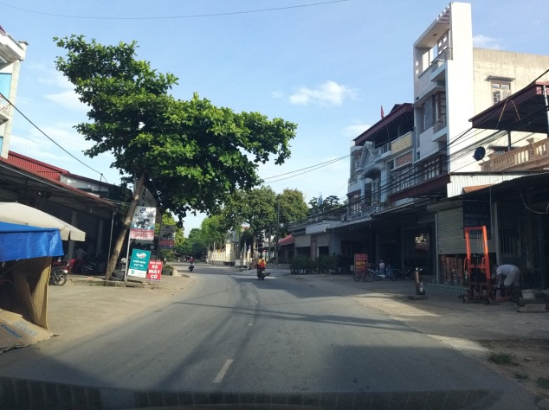  DÂN CƯ BÊN ĐƯỜNG QL 32 | 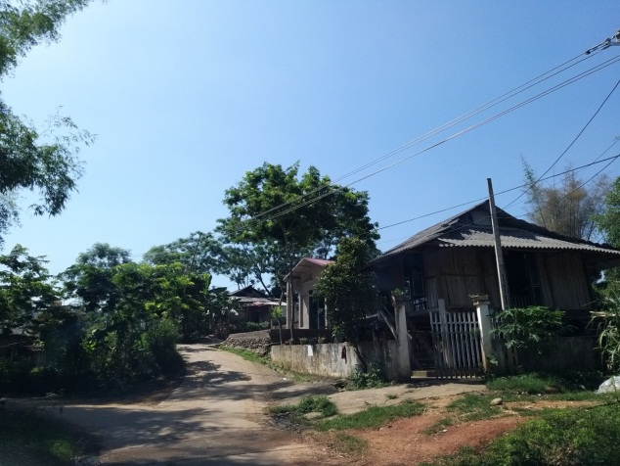  DÂN CƯ TRONG KHU SẢN XUẤT

b/ Công trình công cộng.
*/Công trình trụ sở cơ quan:
Hiện nhà làm việc Đảng ủy; UBND&HĐND thị trấn Nông trường Liên Sơn đã được xây dựng kiên cố khang trang từ 1÷ 2 tầng. Cơ bản đáp ứng được nhu cầu đời sống văn hoá tinh thần cho nhân dân trên địa bàn thị trấn.
*/ Y tế:
Các công trình y tế: Trong khu vực nghiên cứu trạm y tế thị trấn đã được xây dựng cơ bản đáp ứng được yêu cầu khám chữa bệnh ban đầu.
*/ Giáo dục đào tạo:
Trong khu vực hiện có 4 điểm trường Mầm non; 4 điểm trường Tiểu học; 1 trường Trung học cơ sở; 1 trường TH&THCS Dân tộc bán trú (xã Sơn Lương).
*/ Công trình văn hoá thể thao:
Các công trình Nhà văn hoá trong khu vực (gồm các NVH tổ dân phố số 1; số 3; số 5; số 6), Bưu điện văn hóa , sân thể thao, đài tưởng niệm các anh hùng liệt sỹ, người có công, các công trình này đa số được xây dựng kiên cố.
*/ Công trình thương mại du lịch:
Trong khu vực hiện có Ngân hàng chính sách xã hội thị trấn, cửa hàng xăng dầu, các cơ sở kinh doanh dịch vụ ăn uống... các công trình này được xây dựng kiên cố.
Hình ảnh hiện trạng hạ tầng xã hội điển hình
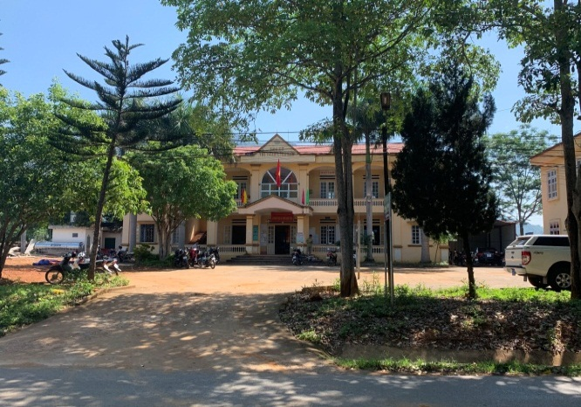 | 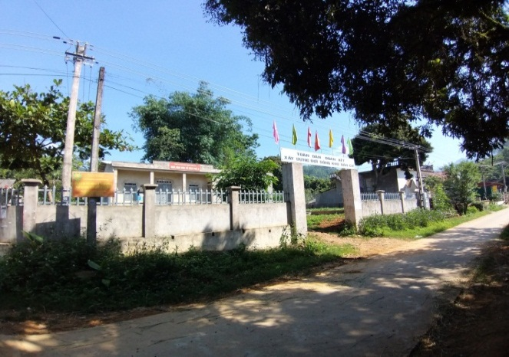
TRỤ SỞ UBND THỊ TRẤN | CÔNG TRÌNH NHÀ VĂN HÓA TDP
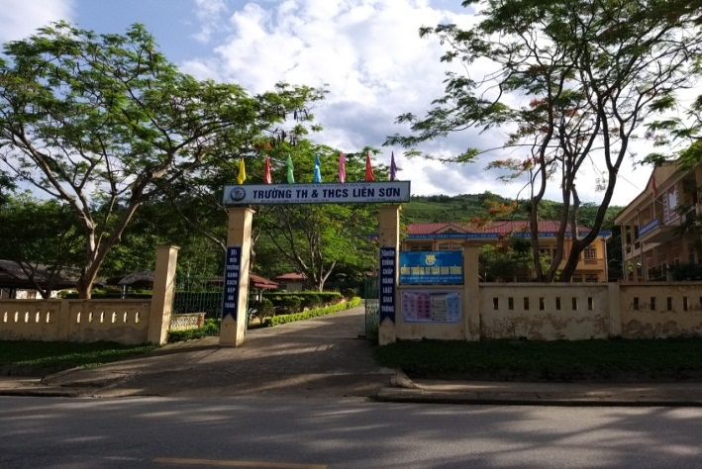 | 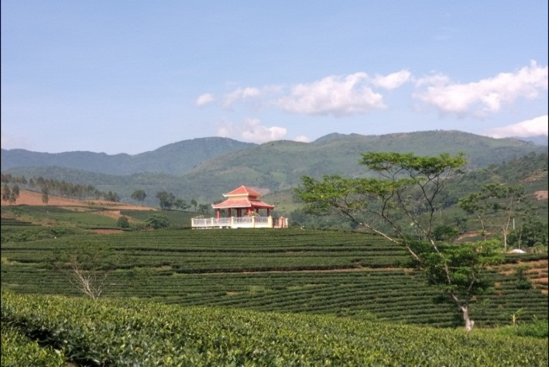
CÔNG TRÌNH CƠ SỞ GIÁO DỤC | NHÀ BIA GHI DANH NGƯỜI CÓ CÔNG
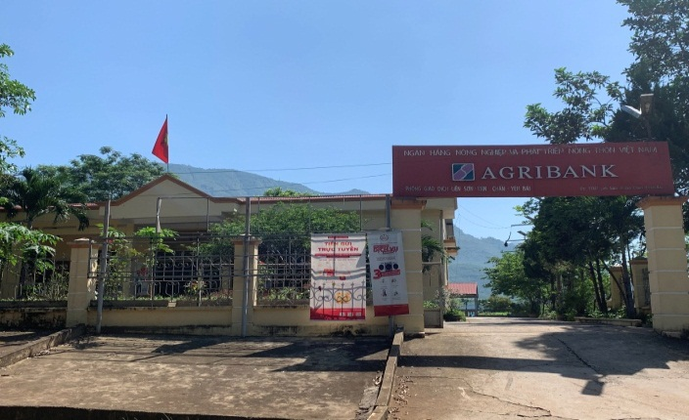  CÔNG TRÌNH GIAO DỊCH TÀI CHÍNH | 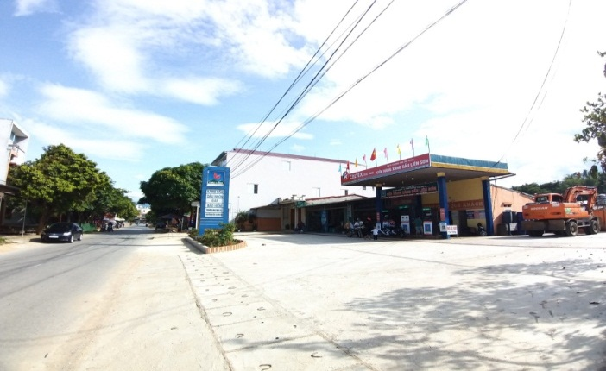  CƠ SỞ DỊCH VỤ THƯƠNG MẠI
c/ Công trình hạ tầng kỹ thuật.
*/ Giao thông:
Khu vực có tuyến Quốc lộ 32 đi qua, dài 5,3 km với lộ giới 17,5m (mặt đường 7,5m + hành lang 5m*2), kết cấu mặt đường bê tông nhựa, chất lượng đường còn tốt. Đây được xác định là tuyến đối ngoại chính của khu vực hiện nay.
Bên cạnh đó còn có tuyến đường Tỉnh 175 nối Quốc lộ 32 với cao tốc Nội Bài – Lào Cai qua nút giao IC14 qua địa bàn thị trấn với chiều dài là 1,35 km có lộ giới 11,5m ( bề rộng nền đường Bn=6,5m, bề rộng mặt đường Bm=5,5m; rãnh dọc có kích thước (100+40)/2x40cm; hành lang an toàn đường bộ là 2x10m), kết cấu láng nhựa và đổ bê tông, hiện đang xuống cấp, cũng được xác định là tuyến đối ngoại quan trọng trong tương lai.
Ngoài ra trong khu vực còn có 8 tuyến đường liên xã (Liên Sơn – Sơn Lương; Liên Sơn – Nậm Lành; Liên Sơn – Sơn A...), với tổng chiều dài 18,9 km với lộ giới từ 5m ÷ 7,5 m (mặt đường 3,5m ÷ 5,5m), kết cấu đường bê tông, chất lượng tương đối tốt.
Đường liên khu vực (kết nối các khu dân cư, tổ dân phố) với tổng chiều dài 21,8 km, nền đường 3,5m ÷ 5,5m ( mặt đường 3 ÷ 5 m; kết cấu đường bê tông và đường đất.
Còn lại là đường ngõ xóm với tổng chiều dài 4,9 km, mặt đường rộng trung bình 2 ÷ 3 m; kết cấu đường bê tông và đường đất.
Nhận xét hiện trạng giao thông:
Các tuyến đường trong thị trấn một số đã được đầu tư xây dựng nhưng quy mô mặt cắt chật hẹp, hệ thống hành lang, rãnh thoát nước chưa đồng bộ, riêng Quốc lộ 32 đi qua khu trung tâm thị trấn đã có hệ thống hành lang, rãnh thoát nước. Tuy nhiên để đảm bảo an toàn đối với người và các phương tiện khi tham gia giao thông thì cần phải tiếp tục đầu tư đồng bộ hệ thống hạ tầng trên.
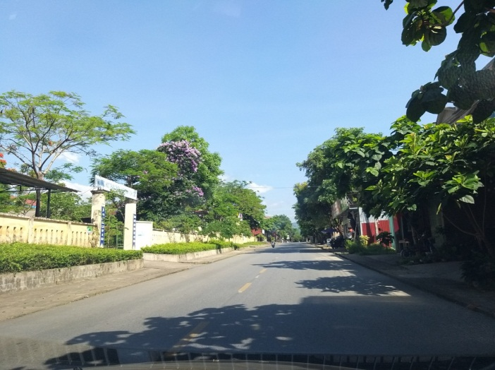  ĐƯỜNG QUỐC LỘ 32 | 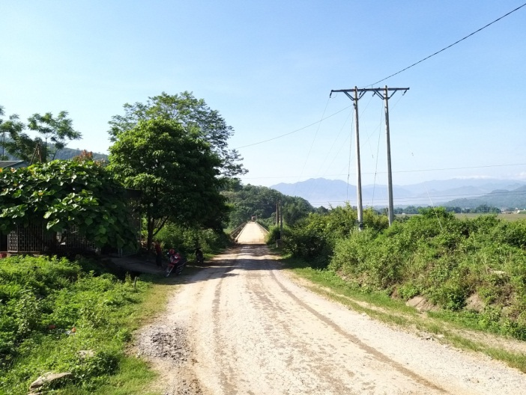  CẦU SƠN LƯƠNG – ĐT 175
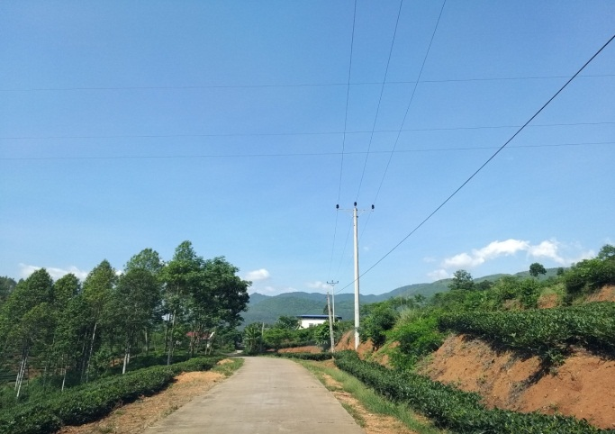  ĐƯỜNG LIÊN KHU VỰC | 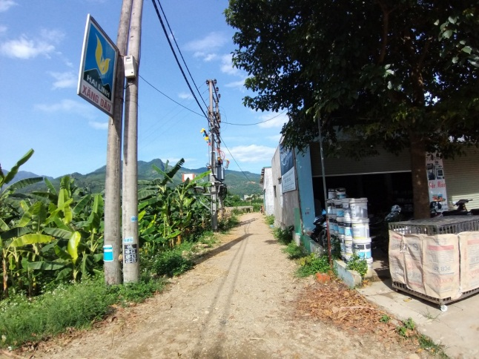  ĐƯỜNG NGÕ XÓM
*/Cấp điện:
Hiện tại khu vực nghiên cứu lập quy hoạch đang sử dụng nguồn điện lưới Quốc gia, có 1370 hộ trong thị trấn sử dụng điện chiếm 100%.
Lưới điện gồm: đường dây 110KV; đường 35 KV; đường 0,4 KV; Tổng chiều dài đường dây là 64,38 km.
Tổng số trạm biến áp: 4 trạm ( trong đó 1 trạm phục vụ sản xuất, 3 trạm phục vụ sinh hoạt nhân dân và các cơ quan); Tổng công suất 1210 KVA.
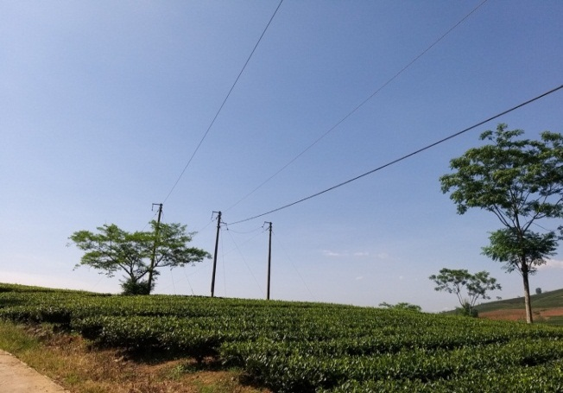  LƯỚI ĐIỆN CAO THẾ | 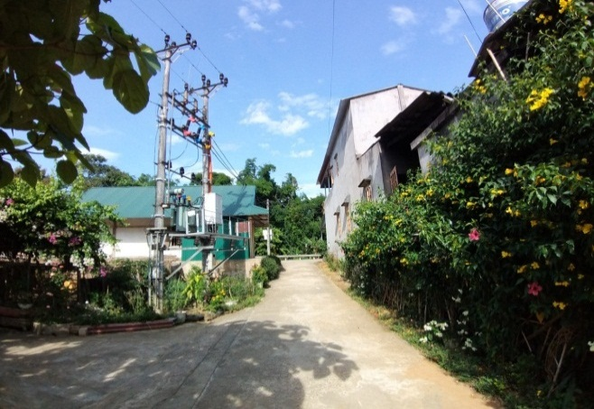  HỆ THỐNG TBA PHỤC VỤ SINH HOẠT
*/ Cấp nước:
Hiện tại trong khu vực đã có hệ thống nước máy (nhà máy cấp nước thị xã Nghĩa Lộ) cấp cho dân cư khu vực tổ 6; tổ 7 và một số hộ dân tại tổ 5 (dọc đường Quốc lộ 32), còn lại nhân dân tại các tổ dân phố thuộc thị trấn hiện đang sử dụng nguồn nước giếng khoan, giếng đào, nước lần... được sử lý sơ bộ để phục vụ sinh hoạt, chất lượng nước tương đối khá nhưng trữ lượng thì rất hạn chế (nhất là vào mùa khô), làm ảnh hưởng nhiều đến sinh hoạt và sản xuất của nhân dân.
*/ San nền, thoát nước:
Trên địa bàn thị trấn Nông trường Liên Sơn chưa có hệ thống thoát nước hoàn chỉnh; Với đặc thù địa hình đồi núi, xen kẽ trong vùng đất thổ cư là các ruộng canh tác và mặt nước ao tuy nhỏ và các khe suối nhỏ nhưng mặt độ tương đối dày đóng vai trò thoát nước mặt tự nhiên khá tốt đặc trưng của vùng miền núi.
Có một số khu vực dân cư còn bị ngập úng, khu vực ruộng thấp thường bị ngập với những trận mưa lớn
Các khu vực chưa có hệ thống thoát, nước mặt chảy tự nhiên theo độ dốc địa hình về các khu vực các khu vực thấp hơn và thoát ra suối chính (suối Thia).
*/ Hệ thống thuỷ lợi, kênh tưới:
Tuy là đô thị nhưng là đô thị miền núi, việc canh tác sản xuất nông nghiệp vẫn được nhân dân duy trì, bởi vậy hệ thống kênh mương cũng được quan tâm đầu tư xây dựng (gồm 4 phai thủy lợi với 1,8km kênh mương bê tôngvà 2,6 Km kênh mương đất), chủ yếu tập trung tại khu vực tổ 3 và tổ 4 phục vụ cho khoảng 115ha.
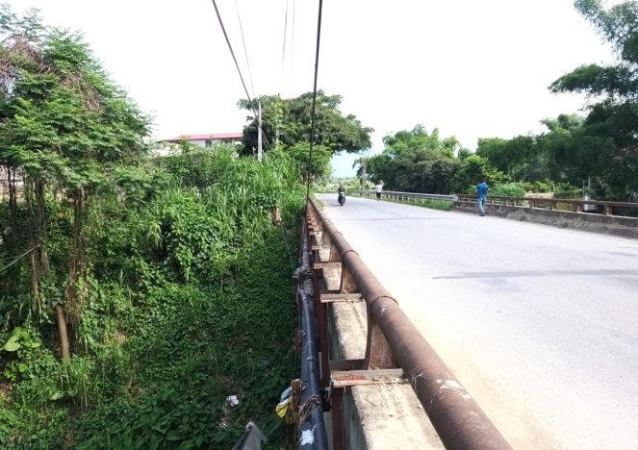  HỆ THỐNG CẤP NƯỚC SINH HOẠT  BÊN ĐƯỜNG QL 32 | 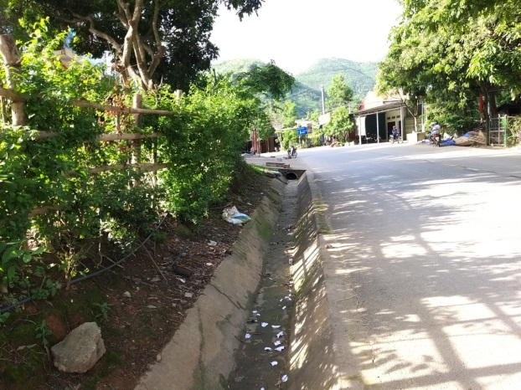  HỆ THỐNG THU NƯỚC MẶT BÊN  ĐƯỜNG QL32
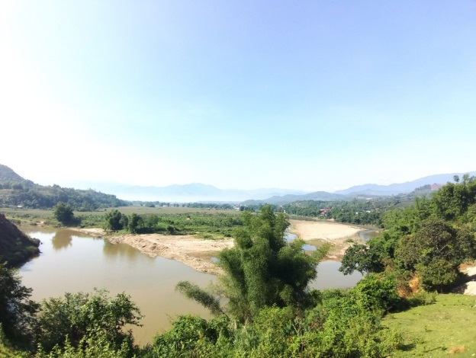  HỆ THỐNG THOÁT NƯỚC CHÍNH  (SUỐI THIA) | 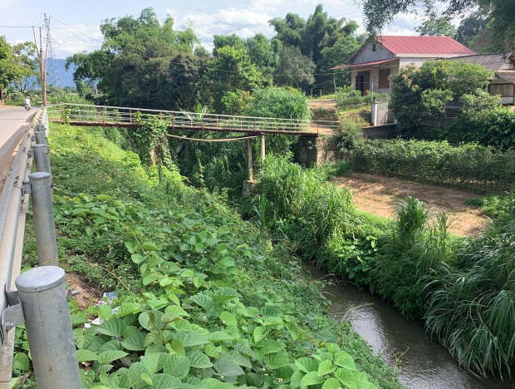  HỆ THỐNG THOÁT NƯỚC MẶT

d/ Hiện trạng thoát nước thải – Quản lý chất thải rắn – Nghĩa trang.
*/ Thoát nước thải:
Hiện khu trung tâm thị trấn hệ thống rãnh thoát nước mặt cũng đã được đầu tư đồng bộ cùng hệ thống đường giao thông (chủ yếu bên tuyến đường Quốc lộ 32) còn lại các khu vực khác chưa được đầu tư. Nước thải sinh hoạt đa phần không được xử lý.
Vệ sinh trong các hộ gia đình đến nay cơ bản đã được nhân dân đầu tư xây dựng khép kín với nhà ở, với bể tự hoại sau đó mới thải ra môi trường, tuy nhiên tại một số khu vực thuần nôn vẫn còn sử dụng nhà vệ sinh với bể phốt hai ngăn đơn giản. Xử lý chất thải bằng cách ủ phân gio để bón ruộng cây cối hoa màu.
Chuồng trại chăn nuôi đều được chú ý, không thả rông gia súc để ảnh hưởng vệ sinh chung.
Các cơ sở chế biến nông sản chưa có hệ thống xử lý nước thải để đảm bảo vệ sinh môi trường trong khu dân cư.
*/ Chất thải rắn:Chất thải rắn sinh hoạt mới chỉ được thu gom của các hộ dân dọc các trục đường giao thông chính chủ yếu là khu trung tâm. Hiện tại thị trấn chưa có bãi sử lý rác thải tập trung , nhân dân vẫn thải ra môi trường (đổ ra ven các suối).
*/ Nghĩa trang: Toàn thị trấn hiện có 4 nghĩa trang nhân dân (trong đó có 1 nghĩa trang phục vụ nhân dân công giáo), tổng diện tích 9,39 ha, nằm dải giác phân tán ở các thôn (Vị trí các khu nghĩa trang hiện có xem trên bản đồ hiện trạng tổng hợp).

e/Hiện trạng môi trường.
Môi trường không khí tại thị trấn Nông trường Liên Sơn cơ bản tốt, bởi trong khu vực không có khu hay cụm công nghiệp nào. Tuy nhiên trong khu vực nhân dân canh tác nông nghiệp vẫn chiếm tỷ lệ lớn lên việc chưa kiểm soát tốt lượng phân bón và hóa chất bảo vệ thực vật thì nguy cơ gây ô nhiễm môi trường đất và nước là rất lớn. Việc duy trì và mở rộng quy mô chăn nuôi của các hộ gia đình cá nhân, tổ chức trong khu vực rải rác nên khó quản lý, thu gom chất thải.
III. ĐÁNH GIÁ HIỆN TRẠNG:
1. Thuận lợi.
Thị trấn Nông trường Liên Sơn nằm trong quy hoạch phát triển kinh tế xã hội của huyện Văn Chấn, đã được huyện xác định là đô thị động lực phía Bắc của huyện.
Nằm trên trục đường Quốc lộ32 thuận tiện giao thương với các tỉnh Phú Thọ, Lai Châu, Sơn La, Lao Cai, Hà Nội tạo điều kiện cho phát triển kinh tế xã hội. Ngoài ra trong tương lai gần Liên Sơn còn là đầu mối quan trọng kết nối khu vực với hệ thống đường xuyên Á (cao tốc Nội Bài – Lào Cai hiện nay) qua đường Tỉnh 175.
Tuy có đặc thù vùng miền với địa hình đồi núi nhưng phân bố đồng đều và phân khu rõ ràng nên khối lượng đào đắp, có thể cân bằng khối lượng đào đắp tại chỗ giảm chi phí đầu tư.
2. Khó Khăn.
Hệ thống hạ tầng kỹ thuật được đầu tư nhưng chưa đồng bộ, kinh phí đầu tư vào hạ tầng kỹ thuật lớn, hệ thống giao thông nội bộ còn hạn chế, các trục đường còn nhỏ, chưa được xây dựng kiên cố không đáp ứng được cho sự nghiệp phát triển kinh tế xã hội của khu vực.
IV. CÁC TIỀN ĐỀ PHÁT TRIỂN ĐÔ THỊ:
1. Các quan hệ vùng hình thành và phát triển đô thị.
Thị trấn Nông trường Liên Sơn được xác định là đô thị cũng như trung tâm hành chính cấp cơ sở của huyện Văn Chấn, có Quốc lộ 32 và đường Tỉnh 175 đi qua, thuận lợi cho việc giao lưu văn hoá, kinh tế...
Về vị trí địa lý, địa hình thị trấn Nông trường Liên Sơn có vị trí quan trọng trong an ninh quốc phòng
Thị trấn Nông trường Liên Sơn nằm trong vùng rừng núi rộng nhưng ít tài nguyên khoáng sản, chủ yếu là lâm thổ sản có giá trị kinh tế cao chè, hoa quả... tạo điều kiện chế biến nông lâm sản, tiểu thủ công nghiệp, phát triển dịch vụ thương mại.
2. Tính chất.
Khu vực lập quy hoạch có tính chất là khu trung tâm hành chính, chính trị, kinh tế, văn hóa, xã hội của thị trấn, kết hợp với dịch vụ du lịch, thương mại, chỉnh trang, phát triển dân cư đô thị khu vực.
Đây được xác định là một vị trí quan trọng, có lợi thế lớn về giao thông vận tải, du lịch có thể phát huy các tiềm năng, thế mạnh của huyện và của tỉnh trong phát triển kinh tế - xã hội.
Có vị trí Quốc phòng an ninh quan trọng trong khu vực.
3. Cơ sở kinh tế phát triển đô thị.
*Công nghiệp:
Xây dựng cơ sở hạ tầng phát triển mạnh, quy mô chất lượng đạt tiêu chuẩn cấp nhà nước.
Đầu tư phát triển công nghiệp điện, chế biến nông lâm sản, sản xuất vật liệu xây dựng, và phát triển một số nghành nghề thủ công như; mộc dân dụng, mây tre đan,…mức tăng trưởng dự báo 15- 20%
*Thương mại dịch vụ:
Chuyển dịch cơ cấu phát triển dịch vụ nhiều thành phần, mở rộng hệ thống cửa hàng siêu thị, bách hoá phục vụ nhu cầu hàng ngày. Khai thác hiệu quả tiềm năng thương mại của huyện và các vùng lân cận trong và ngoài tỉnh.
Mức tăng trưởng dự báo 25%.
4. Quy mô dân số và lao động xã hội.
- Dân sốđược dự báo bằng phương pháp tăng tự nhiên, tăng cơ học do sức hút của đô thị, phương pháp cân bằng lao động của thị trấn.
- Tỷ lệ tăng tự nhiên năm 2019 là 1,2%
- Tỷ lệ tăng dân số cơ học là 2,2%
- Dự báo đến năm 2030: là 10.000 người
Tính theo công thức Pt = P1 x (1+ n) t .
Trong đó:
- Pt: Dân số dự báo năm
- P1: Dân số hiện trạng năm dự báo
- n: Tỷ lệ tăng trưởng dân số (bao gồm tăng tự nhiên + tăng cơ học)
- t: số năm
Do sức hút của đô thị và các khu dịch vụ thương mại, sự chuyển hoá cơ cấu kinh tế phù hợp với tính chất đô thị miền núi, nên dân số tăng lên đáng kể.
Dự báo đến năm 2030 tỷ lệ lao động là 55% là 5500 người.
Số lao động nông nghiệp: 3500 người
Số lao động phi nghiệp: 2000 người
5. Quy hoạch sử dụng đất.
Bảng tổng hợp quy hoạch sử dụng đất năm 2030
STT | Loại đất | Diện tích | Tỷ lệ
 |  | (Ha) | (%)
1 | Đất ở | 134,60 | 11,91
 | Đất ở đô thị ( hiện hữu) | 99,09 | 8,77
 | Đất ở đô thị (quy hoạch mới) | 35,51 | 3,14
2 | Đất công trình công cộng | 58,2 | 5,15
 | Đất cơ quan | 0,52 | 0,05
 | Đất cơ sở y tế | 0,48 | 0,04
 | Đất giáo dục | 3,88 | 0,34
 | Đất công cộng khác | 4,84 | 0,43
 | Đất an ninh quốc phòng | 0,45 | 0,04
 | Đất thương mại dịch vụ | 25,84 | 2,29
 | Đất sản xuất kinh doanh | 22,19 | 1,96
3 | Đất cây xanh | 104,09 | 9,21
 | Đất cây xanh cảnh quan | 85,73 | 7,58
 | Đất cây xanh công viên | 8,95 | 0,79
 | Đất cây xanh thể dục thể thao | 9,41 | 0,83
4 | Đất tôn giáo | 2,13 | 0,19
5 | Đất nông nghiệp | 90,09 | 7,97
6 | Đất lâm nghiệp | 271,79 | 24,05
7 | Đất trồng cây lâu năm | 332,54 | 29,42
8 | Đất nghĩa trang | 9,51 | 0,84
9 | Đất đầu mối- hạ tầng kỹ thuật | 6,97 | 0,62
10 | Đất giao thông | 102,39 | 9,10
11 | Diện tích mặt nước | 18,01 | 1,60
 | Tổng (1130,32 Ha) | 1130,32 | 100,0

Bảng so sánh hiện trạng và quy hoạch sử dụng đất
STT | Loại đất | Hiện trạng |  | Quuy hoạch |  | Tăng/  giảm
 |  | Diện tích | Tỷ lệ | Diện tích | Tỷ lệ
1 | Đất ở | 109,70 | 9,71 | 134,60 | 11,91 | +24,90
2 | Đất cơ quan | 0,69 | 0,06 | 0,52 | 0,05 | -0,17
3 | Đất cơ sở y tế | 0,19 | 0,02 | 0,48 | 0,04 | +0,29
4 | Đất giáo dục | 2,15 | 0,19 | 3,88 | 0,34 | +1,73
5 | Đất công trình công cộng | 0,28 | 0,03 | 4,84 | 0,43 | +4,56
6 | Đất an ninh quốc phòng | 0,04 | 0,00 | 0,45 | 0,04 | +0,41
7 | Đất thương mại- dịch vụ |  | 0,00 | 25,84 | 2,29 | +25,84
8 | Đất sản xuất kinh doanh | 1,47 | 0,13 | 22,19 | 1,96 | +20,73
9 | Đất cây xanh |  | 0,00 | 104,09 | 9,21 | +104,9
10 | Đất tôn giáo, tín ngưỡng | 1,88 | 0,17 | 2,13 | 0,19 | +0,25
11 | Đất nông nghiệp | 157,98 | 13,98 | 90,09 | 7,97 | -67,89
12 | Đất trồng cây lâu năm | 458,82 | 40,59 | 332,54 | 29,42 | -126,28
13 | Đất lâm nghiệp | 320,04 | 28,31 | 271,79 | 24,05 | -48,25
14 | Đất nghĩa trang | 5,22 | 0,46 | 9,51 | 0,84 | +4,29
15 | Đất đầu mối-hạ tầng kỹ thuật | 51,39 | 4,55 | 109,36 | 9,68 | +57,97
16 | Diện tích mặt nước | 19,47 | 1,72 | 18,01 | 1,59 | -1,46
17 | Đất chưa sử dụng | 1,00 | 0,09 |  |  | -1,00

V. ĐỊNH HƯỚNG PHÁT TRIỂN KHÔNG GIAN ĐÔ THỊ:
1. Định hướng phát triển không gian.
Xây dựng cơ sở hạ tầng mang tính bền vững, lâu dài tương xứng với đô thị giai đoạn năm 2020 - 2030. Làm cơ sở nâng cấp thành đô thị loại IV.
Lấy đường Quốc lộ 32, đường Tỉnh 175 và đường liên xã Phù Nham – Liên Sơn nối với đường Tỉnh 175 làm trục phát triển không gian đô thị, khu trung tâm chủ yếu được mở rộng sang hướng Đông (điểm đầu từ tổ dân phố số 1 (giáp xã Sơn Lương) đến điểm cuối là tổ dân phố số 5 (đường Tỉnh 175).
Hướng Nam từ ngã ba đường tỉnh 175 đến xã Sơn A, thị xã Nghĩa Lộ.
Hướng Tây gồm khu vực tổ 3 và tổ 4.
Khi lập quy hoạch phân khu và quy hoạch chi tiết phải chú ý cân đối giữ lại đất sản xuất nông nghiệp trong giai đoạn chuyển đổi phát triển quỹ đất dân cư.
2. Tổ chức không gian quy hoạch và không gian kiến trúc đô thị.
2.1. Phân khu chức năng.
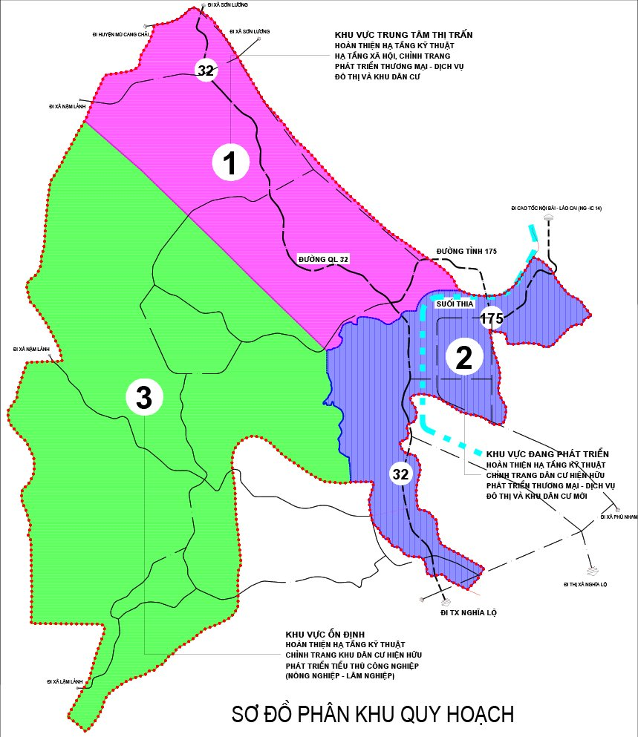
* Phân khu số 1:
Được xác định là khu Trung tâm hành chính, chính trị của thị trấn, một phần giữ nguyên tại vị trí cũ và hiện trạng phát triển không gian quy hoạch khu trung tâm toàn bộ tổ 1 và tổ 2, một phần tổ 5 với diện tích khoảng 307Ha.
* Phân khu số 2:
Được xác định tại tổ dân phố số 6 tổ 7 và một phần tổ 5. Là khu đô thị hiện hữu như có nhiều lợi thế bởi vị trí và quỹ đất phù hợp để hình thành khu đô thị mới cũng như các tổ hợp dịch vụ thương mại, với tổng diện tích khoảng 188Ha.
* Phân khu số 3:
Xác định tại khu vực tổ dân phố số 3 và tổ dân phố số 4. Đây là khu vực có cảnh quan đẹp, nhiều lợi thế về sản xuất nông lâm nghiệp với tổng diện tích khoảng 635 Ha. Được định hướng phát triển là khu vực ở dân cư kết hợp sản xuất, chế biến hàng nông lâm sản chất lượng cao.
Đề xuất hợp khối trung tâm chính trị và các tổ chức ban ngành đoàn thể của thị trấn Nông trường Liên Sơn tại khu vực trủ sở UBND thị trấn hiện nay.
Bố trí quỹ đất trụ sở cơ quan an ninh (công an thị trấn) và quốc phòng (xã đội) của thị trấn giáp nhau sát với quỹ đất khối hành chính thị trấn Nông trường Liên Sơn tại khu vực trung tâm chính trị hiện hữu.
Khu các công trình công cộng phúc lợi khác bố trí trên trục đường mở mới.
Dành đất cho các doanh nghiệp đến đặt trụ sở và sản xuất kinh doanh tập trung trên địa bàn.
+ Ngoài ra còn các khu: Dịch vụ làng nghề, dịch vụ thương mại + Du lịch, Giáo dục, Y tế…
+ Xác định, quy hoạch chỉnh trang các quỹ đất xây dân cư hiện hữu, quỹ đất phát triển khu dân cư mới và quỹ đất công cộng tiện ích...
Dành quỹ đất dự trữ phát triển...
Quy hoạch chung được đấu nối các hệ thống hạ tầng kỹ thuật, hệ thống giao thông... đã có
Các phân khu trên sau khi xác định được tính chất của mình, sẽ tạo lên mối quan hệ chặt chẽ trong sản xuất, kinh doanh, nhằm thúc đẩy kinh tế, ổn địnhđời sống nhân dân toàn khu vực. Các phân khu này được liên kết với nhau dựa trên hệ thống hạ tầng hiện hữu cũng như hệ thống hạ tầng kỹ thuật mới được điều chỉnh bổ sung, có tính kết nối tốt hơn, đồng bộ hơn, nhằm đáp ứng nhu cầu phục vụ nhân dân tốt hơn.
2.2. Bố cục không gian quy hoạch.
a/ Đất canh tác sản xuất nông nghiệp.
Đất sản suất nông nghiệp giảm từ 114,93Ha xuống còn 100,69Ha (giảm 14,24ha). Đất sản xuất nông nghiệp trên địa bàn xã chủ yếu là diện tích trồng rừng và đất trồng mầu có truyền thống canh tác lâu đời.
Trong quá trình chuyển đổi đất xây dựng đô thị vẫn duy trì đất canh tác nông nghiệp ở các khu vực trong địa phương, ngoài ra cần:
+ Cơ giới hóa nông nghiệp nhằm nâng cao năng suất.
+ Đưa tiến bộ khoa học kỹ thuật chuyển giao các loại giống cây trồng thành cánh đồng lúa có chất lượng cao cả về lượng và chất, ngoài ra còn trồng hoa, trồng rau sạch, trồng ngô...
+ Đẩy mạnh mô hình kinh tế trang trại, trang trại tổng hợp trồng trọt, chăn nuôi... có hiệu quả kinh tế cao.
+ Đẩy mạnh phát triển chăn nuôi đại gia súc, gia cầm theo hướng công nghiệp;
+ Đấy mạnh các phương pháp nuôi thủy sản kết hợp trồng lúa, nuôi thủy sản sinh thái, quy hoạch nuôi thủy sản gắn với bảo vệ môi trường.
+ Chú trọng phát triển cơ sở hạ tầng cho nuôi trồng; đẩy mạnh chính sách về đào tạo nguồn nhân lực phục vụ cho quản lý và chăm sóc.
Tiếp tục đổi mới phát triển các hợp tác xã, các cơ sở sản xuất kinh doanh.
Hình thành các khu đất chuyên canh nông nghiệp hàng hóa chủ yếu.
b/ Đất ở dân cư.
Điểm dân cư ở trong khu trung tâm được bố trí chỉnh trang theo hiện trạng, có điều chỉnh một số quỹ đất ở dân cư và canh tác hỗn hợp hiện nay thành khu công viên cây xanh và các quỹ đất công cộng, tiện ích...
Điểm dân cư ở khu đô thị mới: ( Theo quy hoạch chung nêu trên ) Bố trí đất dân cư ở mới theo các trục đường chính (đường tránh QL32; đường liên xã; liên khu vực... theo tiêu chuẩn từ 100m2 đến 250m2/ hộ ( các hộ dân cư ở cũ giữ nguyên )
Khu tái định cư: Bố trí tại các quỹ đất ở quy hoạch mới nhằm giảm mật độ cũng như thu hút đầu tư tại các khu vực trên địa bàn;
Điểm dân cư ở cũ: Các điểm dân cư trong các tổ dân phố giữ nguyên, ưu tiên xắp xếp lại các khu vực đã ở cố định với diện tích tối đa không quá 500 m2/ hộ ( bao gồm cả đất vườn tạp ).
Còn lại điều chỉnh xắp xếp xen cấy cho các hộ tái định cư tại các tổ dân phố có quy hoạch hạ tầng kỹ thuật và các công trình dịch vụ công cộng khác;
Ngoài ra còn bố trí thêm các điểm dân cư ở mới khoảng 35,51ha.
- Phân khu số 1 (tổ 1 và tổ 2) khoảng: 12,7ha
- Phân khu số 2 (tổ 5, tổ 6 và tổ 7) khoảng: 8,38ha
- Phân khu số 3 (tổ 3 và tổ 4) khoảng: 14,43ha
Chiều cao công trình nhà ở khu đô thị mới từ 2 – 5 tầng nhà từ cấp III – IV.
Chiều cao công trình nhà ở hiện hữu từ 2 – 3 tầng nhà từ cấp IV
Khuyến khích xây dựng nhà theo phong cách truyền thống, khi lập quy hoạch chi tiết cần định rõ chỉ giới xây dựng trên các tuyến đường giao thông liên khu vực, ngõ xóm để khai thác triệt để quĩ đất dân cư, cần chú ý để lại quỹ đất sản xuất nông nghiệp trong giai đoạn chuyển đổi đất dân cư;
c/ Công nghiệp + Tiểu thủ công nghiệp.
Không quy hoạch thành khu hay cụm công nghiệp cũng như tiểu thủ công nghiệp tập trung, chỉ bố trí các cơ sở sản xuất với quy mô vừa và nhỏ.
d/ Dịch vụ thương mại + du lịch.
Thi trấn Nông trường Liên Sơn với vị trí của mình, được xác định nằm trên trục du lịch Nghĩa Lộ - Mù Cang Chải.Theo số liệu thống kê của ngành du lịch cũng nhưcủa huyện Mù Cang Chải thì lượng du khách đến Mù Cang Chải năm 2020 khoảng 167.000 lượt khách, phân đấu trong thời gian tới sẽ đón 180.000 lượt khách. Đây sẽ là cơ hội mới để Liên Sơn nghiên cứu chuyển đổi cơ cấu lao động từ sản xuất sang dịch vụ phục vụ du lịch. Tạo nguồn thu nhập đáng kể trong quy hoạch tổng thể kinh tế xã hội của thị trấn hiện tại và hướng phát triển lâu dài cần ưu tiên và dành các khu đất thuận lợi.
Củng cố, nâng cấp chỉnh trang các nhà hàng, kêu gọi đầu tư xây dựng dịch vụ khách sạn, lưu trú cộng đồng nâng cao chất lượng phục vụ;
Công trình thiết kế mang bản sắc dân tộc, trang trí đẹp...
+ Điểm dịch vụ thương mại, du lịch: Cần đáp ứng tốt như cầu trong thời gian tới.
+ Khu đô thị mới: Ưu tiên xây dựng các nhà hàng, khách sạn tại các tụ điểm đầu mối giao thông ngã ba, ngã tư... trong khu đô thị mới;
+ Bố trí các điểm nghỉ du lịch trên trục đường tránh Quốc lộ 32 đoạn qua thị trấn;
Các công trình kiến trúc có thiết kế, trang trí màu sắc đẹp, dịu. Khuyến khích xây dựng các công trình mang bản sắc kiến trúc dân tộc như nhà sàn.
e/ Giáo dục:
Cơ bản các trường được quy hoạch giữ nguyên vị trí cũ (điểm chính), một số điểm trường lẻ được điều chỉnh được sang vị trí mới nhằm đảm đảo quy mô cũng như tăng tính phục vụ cao. Các điểm trường đều được mở rộng diện tích, cải tạo, nâng cấp và xây dựng thêm các phòng học, phòng học đa chức năng, nhà làm việc ban giám hiệu đảm bảo nhu cầu giảng dạy và học tập của giáo viên và học sinh trong khu vực thị trấn...
f/ Y tế.
Công trình y tế giữ nguyên vị trí cũ, cần mở rộng quy mô và nâng cấp, bổ xung trang thiết bị, nguồn nhân lực, đáp ứng nhu cầu khám chữa bệnh cho nhân dân trong khu vực và khu vực lân cận...;
g/ Văn hoá, Thể dục thể thao.
Các công trình văn hoá, thể dục thể thao, công viên cây xanh cấp đô thị được quy hoạch mới tại khu trung tâm thị trấn cũng như trung tâm các khu dân cư...
Các công trình nhà văn hoá tại các tổ dân phố được quy hoạch lại tại các vị trí mới, giáp với các quỹ đất công cộng (sân hoạt động thể dục thể thao) nhằm tăng tính đồng bộ và phục vụ cộng đồng.

h/ Cửa hàng xăng dầu.
Giữ nguyên vị trí 02 cửa hàng xăng dầu hiện có, bổ sung 01 cửa hàng xăng dầu khu vực đường tránh Quốc lộ 32. Tại các vị trí này phù hợp việc mua bán thuận lợi và không ảnh hưởng đến giao thông.
i/ Đất quốc phòng, an ninh.
Bố trí quỹ đất giáp với quỹ đất khối cơ quan hành chính tại khu vực trung tâm thị trấn hiện nay (tại tổ dân phố số 2).
k/ Đài tưởng niệm.
Đài tưởng niệm các anh hùng, liệt sỹ, người có công giữ nguyên vị trí đã có, tại đây thuận lợi việc thăm viếng của nhân dân trong thị trấn, cần tôn tạo, mở rộng, xây dựng các vườn hoa, cây cảnh...
2.3. Kiến trúc cảnh quan.
Các công trình kiến trúc phải tuân thủ đầy đủ quy định theo quy hoạch sử dụng đất trong đồ án thiết kế quy hoạch.
Về hệ số sử dụng đất và mật độ xây dựng tầng cao công trình đã quy định của từng lô đất trong công trình.
* Các công trình trụ sở.
Có cốt nền cao 0,5 – 1,2 m so với vị trí hành lang tương ứng
Vị trí công trình chính có khoảng lùi tối thiểu với đường đỏ (Chỉ giới hành lang tối thiểu 10m để tạo sân trước công trình và bố trí trang trí ngoại thất trước công trình cơ quan.
Kiến trúc có độ cao tối thiểu 2 - 4 tầng.
Mầu sơn công trình trang nhã phù hợp với mầu sắc thiên nhiên miền núi (Không sơn vôi màu chói chang gây ức chế không gian đô thị vào mùa hè)
Khi xây dựng công trình phải có thiết kế và cơ quan có đủ tư cách pháp nhân có như vậy mới đảm bảo được các bước xét duyệt và cấp giấy phép xây dựng công trình.
* Các công trình công cộng, khách sạn nhà hàng.
Đối với khách sạn: Được bố trí ở các vị trí trong quy hoạch đều gắn liền với công viên và khu du lịch, khu đường vào trung tâm thị trấn mới.
Về quy mô phải phù hợp với bố trí trong quy hoạch vị trí công trình trong khuôn viên của khách sạn. Thiết kế từ 2 – 5 tầng tổ chức đầy đủ sân đỗ xe, trang trí ngoại, nội thất đầy đủ theo tiêu chuẩn của khách sạn.
Hình dáng kiến trúc và trang trí khách sạn nhẹ nhàng khai thác bản sắc văn hoá dân tộc và phù hợp với môi trường sinh thái của công viên, đồi cây sinh thái.
Các nhà nghỉ của tư nhân trên các trục đường phố phải tuân thủ khoảng lùi tối thiểu 10m để tạo sân phía trước, chỗ đỗ xe của khách. Nghiêm cấm việc đỗ xe của khách trên hành lang đường phố.
Các biển quảng cáo phải tuân thủ đầy đủ quy định của cơ quan văn hoá quy định.
Các công trình cửa hàng dịch vụ thương mại và sửa chữa xe máy và đồ dân dụng cần phải tuân thủ quy định cụ thể về chỉ giới hàng lang, mầu sắc chiều cao công trình theo giấy phép xây dựng và các quy định khác có liên quan. Các công trình nhà xưởng phải đảm bảo không gian nhà xưởng đủ phục vụ khách hàng, không được phép lấn chiếm hành lang để buôn bán và làm dịch vụ sửa chữa trước cửa hiệu.
* Nhà ở dân cư.
Các khu phố cũ cần cải tạo và chỉnh trang lại về quy mô và số tầng cao, kiến trúc trang nhã, mầu sắc công tình phải dịu mát hoà quyện với thiên nhiên và đường phố. Khi sửa chữa cần có thiết kế đầy đủ để phù hợp với đô thị hiện đại.
Khu dân cư mới: Đối với từng công trình nhà ở nên tạo khoảng lùi từ 5 – 7 m để tạo sân trước dành cho để xe của gia đình và khách. Chiều cao từ 2 – 5 tầng, kiến trúc ngôi nhà phải phù hợp với cảnh quan khu vực và theo các quy định của cơ quan cấp giấy phép xây dựng. Diện tích mỗi lô đất khoảng 150 m² trở lên.
Khuyến khích xây dựng biệt thự (Nhà có sân vườn) chiều cao công trình dưới 12m, đảm bảo hệ số sử dụng đất trong khuôn viên. Nên bố trí biệt thự có tiện nghi đầy đủ như sân, vườn, bể bơi, gara xe...
VI. ĐỊNH HƯỚNG PHÁT TRIỂN HẠ TẦNG KỸ THUẬT:
1. Chuẩn bị kỹ thuật, san nền.
a/ Cơ sở thiết kế.
Căn cứ vào bản đồ địa chính do chủ đầu tư cung cấp, bản đồ địa hình tỷ lệ 1/5000 do công ty TNHH tư vấn đầu tư xây dựng Yên Bái trực tiếp đo đạc để phục vụ lập quy hoạch.
b/ Nguyên tắc thiết kế.
Chủ yếu tôn trọng địa hình tự nhiên, khu vực phải san đào cân bằng tại chỗ.
Các khu vực đồi thoải không san đào lớn mà chỉ tạo mặt bằng công trình và mặt đường để đảm bảo độ dốc.
Các khu vực quy hoạch đảm bảo không bị ngập úng.
c/ Chuẩn bị nền cho xây dựng.
Tránh không xây dựng ở những nơi có hiện tượng nứt, trượt, lở núi ở các sườn đồi, hạn chế bạt mái dốc để hạn chế trượt lở khi có mưa lớn.
Các công trình xây dựng có cao độ nền phù hợp với khu vực xung quanh để đảm bảo khi có nước mưa thoát tự chảy, không gây ngập úng cục bộ.
Quỹ đất tổ hợp dịch vụ (kêu gọi đầu tư) bị ảnh hưởng lũ của dòng suối Thia. Khi thiết kế kỹ thuật phải có biện pháp trị thuỷ đối với dòng suối trên.
Mặt khác khu vực thiết kế có địa hình nghiêng từ phía Tây sang phía Đông và từ phía Bắc xuống phía Nam. Vì vậy cần có hệ thống ngăn nước mưa (xây dựng các hồ điều hòa), hạn chế nước tràn vào các khu dân cư, tạo dòng chảy về các suối trong khu vực;
2.Quy hoạch giao thông.
a/ Cơ sở thiết kế.
Căn cứ vào bản đồ địa chính do chủ đầu tư cung cấp; Bản đồ địa hình tỷ lệ 1/5000 mới được đo đạc.
Căn cứ vào hệ thống giao thông hiện hữu trong khu vực lập quy hoạch.
b/ Nguyên tắc thiết kế.
Tận dụng tối đa hiện trạng và địa hình tự nhiên, tránh phá vỡ san tạo lớn ảnh hưởng đến môi trường, cảnh quan khu vực.
Tuân thủ các dự án đã triển khai trong khu vực.
Đảm bảo chỉ tiêu kinh tế kỹ thuật đúng tiêu chuẩn ( Hệ thống hành lang an toàn giao thông chiều ngang và chiều cao, hành lang cầu với đường nội thị, ngoại thị ).
c/ Giải pháp kỹ thuật.
*/ Hệ thống giao thông:
Chỉnh trang tuyến đường Quốc lộ 32 (đoạn qua thị trấn) theo dự án chuyên ngành: Mặt đường bê tông nhựa có Bn = 20,5m, Bm = 10,5 + 2x5m;
Nâng cấp tuyến đường Tỉnh 175 (đoạn qua thị trấn): Đường mặt nhựa có Bn = 20,5m, Bm = 10,5 + 2x5m;
Các tuyến đường liên xã (Liên Sơn – Nậm Lành; Liên Sơn - Sơn A) cũng được xác định là tuyến kết nối với các khu lân cận với quy mô mặt cắt được quy hoạch: Bn = 13,5m, Bm = 7,5m + 3m x 2; tuyến (Liên Sơn – Phù Nham) có quy mô mặt cắt là Bn = 20,5m, Bm = 10,5m + 5m x 2 (theo quy hoạch chung thị xã Nghĩa Lộ và vùng phụ cận đến năm 2030)
Trục chính khu trung tâm QH-20 với quy mô mặt cắt được quy hoạch: Đường mặt nhựa có Bn = 30m, Bm = (7,5m x 2) + 5 + (5m x 2).
Trục đường tránh Quốc lộ 32 (đoạn qua thị trấn) với quy mô mặt cắt được quy hoạch: Đường mặt nhựa có Bn = 20,5m, Bm = 10,5m + 5m x 2
Trục đường liên khu QH-21 (kết nối khu trung tâm thị trấn với các tổ dân phố số 3, số 4) quy mô mặt cắt được quy hoạch: Đường mặt nhựa có Bn = 13,5m, Bm = 7,5m + 3m x 2;
Cải tạo mở rộng các tuyến đường liên khu vực: Đường mặt nhựa có Bn = 13m, Bm = 7 + 2x3m;
Cải tạo các trục đường ngõ xóm: Đường bê tông có Bn từ 6m đến 13m, Bm = 4m đến 7m lề từ 1m đến 3 m;
Quy hoạch mới các tuyến đường liên khu vực: Đường mặt nhựa có Bn = 13m, Bm = 7 + 2x3m;
Xây dựng mới 01 cầu qua suối Thia nhằm tăng tính kết nối khu dân cư hiện hữu (khu vực tổ 6 tổ 7) bên Quốc lộ 32 với khu dân cư phía đông giáp với xã Phù Nham.
Kè kiên cố trị thuỷ 2 bên bờ suối Thia có chiều dài khoảng 1,3km; các suối khác trong khu vực kè kiên cố các khu tiếp giáp với quỹ đất dân cư, công cộng.
Lưu ý: Tất cả các suối đều có hành lang bảo vệ mỗi bên từ 2m đến 3,0m.
Bảng tổng hợp hệ thống đường giao thông
STT | Tên đường | Lộ giới (m) | Bề mặt (m) | Vỉa hè (m) | Chiều dài (km) | Kết cấu mặt đường | Ghi chú
1 | Đường quốc lộ 32 | 20,5 | 10,5 | 2*5 | 5,3 | Đường nhựa | Theo dự án
2 | Đường tỉnh 175 | 20,5 | 10,5 | 2*5 | 1,35 | Đường nhựa | Theo dự án
3 | Đường tránh quốc lộ 32 qua trung tâm thị trấn | 20,5 | 10,5 | 2*5 | 2,5 | Đường nhựa | Làm mới
4 | Trục đường trung tâm thị trấn | 30 | 2*7,5 | 2*5+5 | 0,5 | Đường nhựa | Làm mới
5 | Đường ngõ xóm | 4 | 3 | 2*0,5 | 4,4 | Đường BT | Nâng cấp
7 | Đường liên xã đi xã Nậm Lành- 01 | 13,5 | 7,5 | 2*3 | 1 | Đường nhựa | Nâng cấp
8 | Đường liên xã đi xã Nậm Lành- 02 | 13 | 7 | 2*3 | 1,7 | Đường nhựa | Nâng cấp
10 | Đường liên xã đi xã Phù Nhan | 20,5 | 10,5 | 2*5 | 0,85 | Đường nhựa | Làm mới
10 | Đường liên xã đi xã Sơn A- 01 | 13 | 7 | 2*3 | 0,5 | Đường nhựa | Nâng cấp
10 | Đường liên xã đi xã Sơn A- 02 | 13 | 7 | 2*3 | 1,35 | Đường nhựa | Nâng cấp
11 | Đường QH01 | 13,5 | 7,5 | 2*3 | 0,4 | Đường nhựa | Làm mới
12 | Đường QH02 | 13.5 | 7,5 | 2*3 | 1,3 | Đường nhựa | Làm mới
13 | Đường QH03 | 13,5 | 7,5 | 2*3 | 0,6 | Đường nhựa | Làm mới
14 | Đường QH04 | 13,5 | 7,5 | 2*3 | 0,3 | Đường nhựa | Làm mới
15 | Đường QH05 | 13 | 7 | 2*3 | 0,3 | Đường nhựa | Làm mới
16 | Đường QH06 | 17,5 | 7,5 | 2*5 | 0,2 | Đường nhựa | Làm mới
17 | Đường QH07 | 17,5 | 7,5 | 2*5 | 0,5 | Đường nhựa | Làm mới
18 | Đường QH08 | 13,5 | 7,5 | 2*3 | 1,3 | Đường nhựa | Làm mới
19 | Đường QH09 | 13,5 | 7,5 | 2*3 | 0,1 | Đường nhựa | Làm mới
20 | Đường QH10 | 13,5 | 7,5 | 2*3 | 0,2 | Đường nhựa | Làm mới
21 | Đường QH11 | 13,5 | 7,5 | 2*3 | 1,6 | Đường nhựa | Làm mới
22 | Đường QH12 | 13 | 7 | 2*3 | 0,5 | Đường nhựa | Làm mới
23 | Đường QH13 | 20,5 | 10,5 | 2*5 | 0,6 | Đường nhựa | Làm mới
24 | Đường QH14 | 13 | 7 | 2*3 | 1,1 | Đường nhựa | Làm mới
25 | Đường QH15 | 13 | 7 | 2*3 | 0,2 | Đường nhựa | Làm mới, NC
26 | Đường QH16 | 13 | 7 | 2*3 | 0,5 | Đường nhựa | Làm mới, NC
27 | Đường QH17 | 13 | 7 | 2*3 | 0,2 | Đường nhựa | Làm mới
28 | Đường QH18 | 17,5 | 7,5 | 2*5 | 0,3 | Đường nhựa | Làm mới
29 | Đường QH19 | 13,5 | 7,5 | 2*3 | 0,4 | Đường nhựa | Làm mới
30 | Đường QH20 | 30 | 2*7,5 | 5+2*5 | 0,4 | Đường nhựa | Làm mới
31 | Đường QH21 | 13,5 | 7,5 | 2*3 | 4 | Đường nhựa | Làm mới
32 | Đường QH22 | 13,5 | 7.5 | 2*3 | 2,2 | Đường nhựa | Làm mới
33 | Đường QH23 | 13 | 7 | 2*3 | 0,4 | Đường nhựa | Làm mới
34 | Đường QH24 | 13 | 7 | 2*3 | 0,4 | Đường nhựa | Làm mới
35 | Đường QH25 | 13 | 7 | 2*3 | 0,3 | Đường nhựa | Làm mới
36 | Đường QH26 | 13 | 7 | 2*3 | 0,3 | Đường nhựa | Làm mới
37 | Đường QH27 | 13 | 7 | 2*3 | 1 | Đường nhựa | Làm mới
38 | Đường QH28 | 13 | 7 | 2*3 | 0,1 | Đường nhựa | Làm mới, NC
39 | Đường QH29 | 13 | 7 | 2*3 | 0,1 | Đường nhựa | Làm mới
40 | Đường QH30 | 13 | 7 | 2*3 | 0,5 | Đường nhựa | Làm mới
41 | Đường QH31 | 13 | 7 | 2*3 | 0,6 | Đường nhựa | Làm mới
42 | Đường QH32 | 13 | 7 | 2*3 | 1 | Đường nhựa | Làm mới
43 | Đường QH33 | 13,5 | 7,5 | 2*3 | 0,4 | Đường nhựa | Nâng cấp
44 | Đường QH34 | 13 | 7 | 2*3 | 0,8 | Đường nhựa | Nâng cấp
45 | Đường QH35 | 13 | 7 | 2*3 | 0,9 | Đường nhựa | Nâng cấp
45 | Đường QH36 | 13 | 7 | 2*3 | 0,5 | Đường nhựa | Nâng cấp

3.Quy hoạch mạng lưới cấp, thoát nước.
a/Cấp nước.
Tiêu chuẩn cấp nước:
- Tiêu chuẩn cấp nước theo QCXDVN.
- Nước sinh hoạt: 100l/ng/ngđ, tỷ lệ dân sốđược cấp 85%
- Nước công cộng: 10%Qsh
- Nước công nghiệp: 8% Qsh
- Nước dự phòng rò rỉ: 15-20%Q1
Nguồn nước:
- Trước mắt lấy nước từ hệ thống cấp nước sạch cho thị xã Nghĩa Lộ và vùng lân cận (nhà máy nước Nghĩa Lộ công suất 3.500 m3/ngđ) cấp cho các khu dân cư bên đường Quốc lộ 32 tại tổ dân phố số 7; số 6 và số 5. Tại các khu dân cư còn lại sử dụng nước từ giếng đào, giếng khoan (có qua sử lý sơ bộ tại chỗ) phục vụ sinh hoạt và cơ sở sản xuất.
- Tiếp theo xây dựng 2 trạm sử lý nước sạch công suất 1500m3/ngđ tại tổ dân phố số 5 (dùng nguồn nước suối thia) và tổ dân phố số 4 (sử dụng nguồn nước khe trên đồi Pha Đin), đảm bảo phục vụ nhu cầu sinh hoạt và sản xuất của nhân dân trong khu vực theo quy hoạch.
Mạng lưới cấp nước:
- Mạng lưới cấp nước phân phối được thiết kế mạng hỗn hợp (mạng vòng và mạng nhánh).
- Mạng lưới cấp nước phân phối được tính toán theo phương pháp tính toán đương lượng đối với nhà ở, công trình công cộng.
- Ống cấp nước được bố trí dưới vỉa hè với độ sâu chôn ống không nhỏ hơn 0,5m tính từ mặt đất (mặt đường) đến đỉnh ống.
- Chọn vật liệu ống dẫn cấp nước quy hoạch mới bằng nhựa HDPE.
- Các điểm đấu nối ống phân phối với mạng truyền dẫn bên ngoài đều phải lắp đặt van khoá, đồng hồ đo lưu lượng thiết bị đo áp ... để vận hành và quản lý.
- Hố van bố trí tại các điểm nút để thuận tiện cho công tác vận hành và quản lý mạng lưới đường ống. Đối với đường ống có đường kính < DN100 mm nên sử dụng van ty chìm không hố vận hành bằng ty van nhằm đảm bảo tính thẩm mỹ của đường phố và thuận lợi cho công tác thi công các hạng mục công trình hạ tầng kỹ thuật khác.
- Trụ cứu hỏa được bố trí trên các đoạn ống có đường kính ≥100 mm. Khoảng cách giữa các họng cứu hỏa 150 m. Nên đặt tại các ngã 3,4,5... Tiện lợi cho phương tiện cứu hoả đi lại lấy nước khi có cháy xảy ra.
- Tính toán mạng lưới theo ngày dùng nước lớn nhất và có cháy trong giờ dùng nước lớn nhất. Đảm bảo cấp nước đều và liên tục cho đô thị 24/24 giờ ngày.
- Áp lực mạng lưới tính toán đủ cấp cho nhà 3 tầng (với giả thiết áp lực dư tại nguồn đấu nối ≥ 20 m), những công trình có tầng cao vượt quá 3 tầng cần phải xây dựng trạm bơm tăng áp cục bộ.
Bảng tổng hợp hệ thống cấp nước
STT | Tên hạng mục | Đơn vị | Số lượng | Kết cấu
I | Trạm xử lý nước sạch
 | Trạm số 1 (công suất 1000m3.ngđ) | Trạm | 1 | BTCT
 | Trạm số 2 (công suất 500m3.ngđ) | Trạm | 1 | BTCT
II | Trạm bơm tăng áp
 | Trạm số 1 (công suất 1000m3.ngđ) | Trạm | 1
 | Trạm số 2 (công suất 500m3.ngđ) | Trạm | 1
III | Hệ thống cấp nước
 | Đường ống D200 (hiện trạng ) | Km | 2,5 | Thép
 | Đường ống D200 ( làm mới ) | Km | 10,88 | HDPE
 | Đường ống D200 ( làm mới ) | Km | 7,25 | HDPE
 | Đường ống D200 ( làm mới ) | Km | 26,65 | HDPE

Tổng nhu cầu dùng nước theo số liệu tính toán đến 2030 là: 1173m3/ ng/ngđ
b/Thoát nước.
Lựa chọn hệ thống thoát: Để phù hợp với tình hình thực tế khu vực nghiên cứu chọn hệ thống thoát nước bẩn được tách qua hệ thống cống nửa riêng, qua hệ thống cống bao đưa về trạm xử lý.
Mạng lưới: Thiết kế phân tán theo các lưu vực, khu vực nghiên cứu lập quy hoạch được xác định chia thành 5 lưu vực:
+ Lưu vực số 1: gồm toàn bộ tổ dân phố số 1 và 2 (khu vực UBND thị trấn). Nước được thoát từ hướng Tây sang Đông chảy ra suối Nậm Tó.
+ Lưu vực số 2: khu vự tổ dân phố số 3. Nước thoát ra khe suối khu vực rồi chảy ra suối Ngòi Thia (hướng thoát Tây sang Đông).
+ Lưu vực số 3: khu vực tổ dân phố số 4. nước được thu gom và thoát thẳng ra suối Ngòi Thia (hướng thoát từ Tây sang Đông).
+ Lưu vực số 4: khu vực tổ dân phố số 5. Nước được thoát trực tiếp về suối Ngòi Thia.
+ lưu vực số 5 : Khu vực tổ dân phố số 6 và 7. Nước được thoát ra suối Cài và chảy ra suối Ngòi Thia.
Thoát nước mặt theo địa hình tự nhiên và hệ thống rãnh dọc theo các trục giao thông vào hệ thống thoát nước mặt.
- Khu trung tâm: Hệ thống thoát nước chỉnh trang lại cho phù hợp trên cơ sởđãđầu tư xây dựng.
- Các khu xây dựng mới: Hệ thống thoát nước, hố ga được bố trí hoàn chỉnh theo các trục đường chính, nhánh:
- Khu các khu dân cư: Hệ thống thoát nước theo các trục đường liên xã, liên khu vực thiết kế bằng rãnh hở và thoát tự nhiên theo địa hình;
- Khu sản xuất: Phải sử lý cục bộ trước khi thoát vào hệ thống thoát nước chung;
- Hệ thống thoát nước sinh hoạt các hộ gia đình có hệ thống thoát riêng gắn vào rãnh thoát chung.
Hướng thoát: Các lưu vực đều được thiết kế thoát nước ra các rãnh dọc trục giao thông dẫn ra các suối gần nhất, sau đó thoát ra suối Thia.
Quan điểm tính toán: Ở giai đoạn quy hoạch chung, sẽ chỉ tính toán thuỷ lực mạng lưới đường cống chính (tuyến bất lợi nhất). Còn lại các tuyến cống nhánh sẽđặt theo cấu tạo, cụ thể sẽđược tính toán ở giai đoạn sau.
Các cống thoát nước mưa được tính toán theo công thức cường độ mưa giới hạn.
Vận tốc cống tính toán được tính toán phù hợp với lưu lượng và tuân thủ theo vận tốc tối đa và tối thiểu của tiêu chuẩn xây dựng Việt Nam TCXD 51-2008.
Độ sâu chôn cống tối thiểu (khoảng cách đỉnh cống đến cốt san nền hoàn thiện) ≥0,5m đối với cống bố trí trên vỉa hè và≥ 0,7m đối với cống chôn dưới lòng đường.
Hệ thống giếng thu hàm ếch có lưới chắn rác được bố trí với khoảng cách theo tiêu chuẩn.
Hệ thống giếng thăm (có thể có kết hợp giếng thu) được bố trí tại các nơi có đường ống giao nhau, thay đổi kích thước và thay đổi hướng chảy...
Bảng tổng hợp hệ thống thoát nước
STT | Hạng mục | Đơn vị | Số lượng | Ghi chú
A | Thoát nước mặt
1 | Suối Ngòi Thia | Km | 1,2 | Thoát nước trực tiếp cho lưu vực số 1 và số 4
2 | Suối Cài | Km | 1,8 | Thoát nước cho lưu vực số 3
3 | Suối Cài | Km | 6,4 | Thoát nước cho lưu vực số 4
4 | Suối khu vực tổ 3 | Km | 4,2 | Thoát nước cho lưu vực số 3
5 | Rãnh thoát nước  ( 600X800mm) | Km | 117,24 | Thoát ra suối Ngòi Thia
6 | Cửa xả nước thải | Cái | 6 | Thoát từ hệ thống thu nước mặt ra các ke, suối
7 | Ga thu nước mặt  ( 1000X1200mm) | Cái | 1950
B | Thoát nước thải
1 | Cống D300 | Km | 25,7 | Là hệ thống thu gom nước thải sinh hoạt
2 | Ga thu nước thải  ( 1000X1200mm) | Cái | 970

* Nước thải từ các cơ sở dịch vụ công cộng:
Đối với các cơ sở y tế: Nước thải được xử lý cục bộ riêng, giai đoạn đầu sử lý triệt để sau đó thoát vào hệ thống thoát nước chung.
Đối với các cơ sở dịch vụ công cộng khác, nước thải được sử lý theo tiêu chuẩn hiện hành sau đó được thoát vào hệ thống thoát nước chung.
* Nước thải công nghiệp, tiểu thủ công nghiệp: Phải được xử lý cục bộ trong từng cơ sở, sau đó thoát vào hệ thống thoát nước chung.
4. Quy hoạch cấp điện.
Khu trung tâm hệ thống cấp điện theo quy hoạch đã được phê duyệt.
Khu đô thị mới: Theo hướng quy hoạch nêu trên
Các thôn bản còn lại trong thị trấn.
* Dự báo phụ tải cấp điện:
TT | Danh mục | Đến năm 2025 | Đến năm 2030
1 | Sinh hoạt | 150W/ người | 250W/ người
2 | Công cộng | 25% P. Sinh hoạt | 25% P. Sinh hoạt
3 | Công nghiệp | 100 KW/ ha | 150 kW/ ha
4 | Chiếu sáng | 0,4 ÷ 1,2Cd/m² | 0,4 ÷ 1,2Cd/m²
Trên cơ sở dự kiến quy mô dân số, diện tích đất công nghiệp dự báo nhu cầu sử dụng điện cho toàn xã
TT | Danh mục | Đợt đầu (KW) | Dài hạn  (KW)
1 | Sinh hoạt | 1.050 | 2.500
2 | Công cộng | 262 | 625
3 | Công nghiệp (sản xuất) khoảng 22,19Ha | 2.219 | 3.328,5
 | Cộng | 3531 | 6.453,5
5 | Phụ tải tính toán với hệ số Kđt=0,7 | 2.471,7 | 4.517,45
6 | Tổn thất dự phòng 10% | 247 | 451
7 | Tổng | 2.718,7 | 4.968,45
Nhu cầu sử dụng điện của thị trấn là: Đợt đầu (2025) là 2.718KW, dài hạn (2030) là 4.968,45KW.
* Định hướng cấp điện:
Nguồn điện: Khu vực hiện nay đang sử dụng nguồn điện của lưới Quốc gia, lấy từ trạm 110 KV- Nghĩa Lộ.
Lưới điện cao thế:
+ Lưới 110KV: Giữ nguyên hướng tuyến theo hiện trạng dài 5,2km.
+ Lưới 35KV: Sử dụng lưới điện 35 KV hiện hữu, giữ nguyên một số tuyến cấp điện như hiện nay, một số tuyến được điều chỉnh bố trí chạy dọc theo các trục giao thông theo quy hoạch nhằm phù hợp với quy hoạch sử dụng đất cũng như tăng tính năng phục vụ sinh hoạt và sản xuất đối với khu vực, tổng chiều dài 18km.
Lưới điện sinh hoạt, sản xuất:
+ Lưới hạ áp 0,4KV:Mạng lưới 0,4KV hiện có tại các tuyến đã có vẫn giữ nguyên. Sẽ cải tạo nâng cấp tiết diện đường dây, đảm bảo cung cấp điện sinh hoạt đến từng hộ tiêu thụ, tuỳ theo phụ tải mà sử dụng từ 1 ÷ 3 pha . Kết cấu lưới hạ thế 0,4kv theo mạng hình tia, tổng chiều dài 56km.
+ Lưới chiếu sáng: Hoàn chỉnh toàn bộ mạng lưới chiếu sáng. Tất cả các trục đường có mặt cắt lớn hơn 4 m đều được chiếu sáng. Tuyến chiếu sáng trong khu dân cư bố trí đi nổi kết hợp với tuyến điện 0,4KV cấp điện cho sinh hoạt, tổng chiều dài 56km. Các thiết bị chiếu sáng dùng loại hiện đại tiết kiệm điện năng bóng compact. Lưới chiếu sáng đảm bảo độ rọi theo quy chuẩn quy định.
Trạm biến áp: Trên cơ sở nhu cầu sử dụng điện của từng khu vực bố trí các trạm lưới 35/0,4KV cho phù hợp với công suất yêu cầu. Tổng số toàn thị trấn được quy hoạch 8 trạm biến áp.
+ Sử dụng lại 04 trạm biến áp hiện hữu (để đảm bảo công suất phục vụ cả 4 trạm này đều được nâng cấp gồm TBA K5 – Liên Sơn; TBA K8- Liên Sơn; TBA nhà máy chè; TBA khu 3-4 ).
+ Xây mới 04 Trạm biến áp 35KV/0,4KV (gồm TBA số 1 tại tổ dân phố số 1 bên đường liên xã đi Nậm Lành; TBA số 2 tại tổ dân phố số 2 bên đường tránh QL32; TBA số 3 tại tổ dân phố số 6 bên đường Tỉnh 175, khu vực đầu cầu Sơn Lương; TBA số 4 tại tổ dân phố số 4 khu vực ngã tư đường liên xã đi Nậm Lành và Sơn A).
Cột điện: Toàn bộ hệ thống cột điện sử dụng cột bê tông ly tâm cao 8m.
* Dự báo phụ tải điện:
+ Nhu cầu điện phục vụ sinh hoạt sản xuất đảm bảo đạt tối thiểu 85% chỉ tiêu cấp điện sinh hoạt của đô thị loại IV.
+ Nhu cầu điện cho công trình công cộng trong các điểm dân cư nông thôn phải đảm bảo ≥ 15% nhu cầu điện sinh hoạt của xã.
+ Khu vực nghiên cứu nhu cầu phụ tải điện sinh hoạt đạt 70% chỉ tiêu cấp điện cho đô thị loại IV.
Bảng tổng hợp hệ thống cấp điện
Hệ thống lưới điện
TT | Hạng mục | Đơn vị | Số lượng
1 | Đường cấp điện cao thế 110KV | km | 5,2
2 | Đường cấp điện cao thế 35KV | km | 18
3 | Đường cấp điện hạ thế 0,4KV | km | 55

Hệ thống trạm biến áp
1 | TBA K8- Liên Sơn | 800KVA | Trạm nâng cấp
2 | TBA K5- Liên Sơn | 800KVA | Trạm nâng cấp
3 | TBA Nhà Máy Chè | 800KVA | Trạm nâng cấp
4 | TBA KHU 3-4 TT Liên Sơn | 800KVA | Trạm nâng cấp
5 | TBA Số 1 | 800KVA | Trạm xây mới
6 | TBA Số 2 | 800KVA | Trạm xây mới
7 | TBA Số 3 | 1000KVA | Trạm xây mới
8 | TBA Số 4 | 800KVA | Trạm xây mới
 | Tổng | 6.600KVA

5. Vệ sinh môi trường.
* Vệ sinh:
Xác định các vấn đề môi trường chính, bức xúc trong và ngoài thị trấn bao gồm: lựa chọn đất xây dựng trong mối liên hệ với phòng chống thiên tai, giảm thiểu ngập úng, lũ lụt; môi trường giao thông, xây dựng, mỹ quan, ô nhiễm không khí, tiếng ồn, ô nhiễm nguồn nước suối, nước ngầm, áp lực về quản lý chất thải rắn, nước thải, thoát nước, bảo vệ di sản, các hệ sinh thái...
Dự báo tác động và diễn biến môi trường do hoạt động từ các khu dân cư, cơ sở sản xuất công nghiệp, dịch vụ thương mại, bệnh viện, giao thông, sử lý chất thải trên cơ sở định hướng phát triển không gian, cấu trúc đô thị, lựa chọn đất xây dựng, mật độ dân số, phân vùng chức năng...
Tổng hợp, đề xuất, xắp xếp thứ tự ưu tiên, phòng ngừa, giảm thiểu, cải thiện các vấn đề môi trường còn tồn tại, đề xuất các khu vực cách ly bảo vệ môi trường ( không gian xanh, hành lang bảo vệ suối, các khu vực hạn chế phát triển...)
* Chất thải rắn (CTR):
+ Tổng số người trong phường là: 10000 người, tiêu chuẩn là 1kg/người ngày.
+ Tổng lượng CTR là: (10000 người x1 kg)/1000 = 10 tấn.
+ Tổng nhu cầu CTR cho công trình và dịch vụ khác tạm lấy bằng 5% tổng nhu cầu của người dân trong thị trấn: 10 tấn x 5% = 0,5 tấn.
+ Tổng nhu cầu thải chất thải rắn là: 10 + 0,5 = 10,5 tấn/ngày đêm.
+ Phương án phân loại chất thải rắn: CTR sẽ được phân loại tại nguồn thải được thu gom theo tiêu chuẩn 3R nhằm giảm thiểu, tái chế, tái sử dụng chất thải rắn. Trong khu vực thiết kế, CTR chủ yếu là CTR sinh hoạt, gồm 2 loại: CTR vô cơ và CTR hữu cơ. CTR vô cơ (như vỏ chai, thuỷ tinh, kim loại, ni lông, giấy... ) sẽ tận thu để sử dụng lại hoặc tái chế. CTR hữu cơ (như rau, vỏ hoa quả, các thức ăn thừa thải ra từ các dịch vụ, nhà hàng, khách sạn, khu dân cư... ) sẽ được thu gom riêng để sản xuất phân vi sinh...
+ Phương án tổ chức thu gom: Trong khu vực thiết kế quy hoạch các điểm tập kết chất thải rắn. Cuối ngày công nhân dọn vệ sinh của đội môi trường đi thu gom. CTR vận chuyển đến khu xử lý CTR của thị trấn để xử lý tập trung.
+ Toàn bộ rác thải được thu gom và vận chuyển về khu xử lý rác thải tập trung của thị xã Nghĩa Lộ.
* Nghĩa trang:
+ Nhu cầu sử dụng đất trong nghĩa trang được tính theo bảng tiêu chuẩn sử dụng đất theo quy chuẩn quy hoạch, 0,06 ha/1000 dân.
+ Để đảm bảo vệ sinh môi trường trong sạch và nhu cầu phục vụ đối với nhân dân trong khu vực các nghĩa trang vẫn giữ nguyên tại vị trí hiện hữu (gồm 03 nghĩa trang, trong đó có 01 nghĩa trang công giáo tại tổ 7), mở rộng quy mô phục vụ các nghĩa trang này lên tổng diện tích là 9,51ha.
+ Nhà tang lễ: Khu vực lập quy hoạch không bố trí nhà tang lễ tập trung.
+ Nhà vệ sinh công cộng: Trong quy hoạch được bố trí một số nhà vệ sinh công cộng có bể tự hoại, tại nơi công viên bến xe... và các khu cây xanh được thể hiện chi tiết thêm trong giai đoạn quy hoạch tiếp theo.

VII. THIẾT KẾ ĐÔ THỊ:
1. Bố cục không gian các khu vực trọng tâm, điểm nhấn, các tuyến, các điểm nhìn quan trọng.
Trên cơ sở không gian quy hoạch toàn chuỗi đô thị xác định các khu vực trọng tâm bao gồm 3 khu vực.
*Khu 1: Khu vực Trung tâm Thị Trấn (phân khu số 1)
Khu vực này là 1 trong những nút giao thông lớn của thị trấn. Tại khu vực đầu tuyến bố trí các công trình thương mại dịch vụ với quy mô cấp thị trấn tạo bộ mặt đô thị hiện đại khang trang. Lớp 2 quy hoạch là các khu dân cư mới.
*Khu 2: Khu vực dọc đường tỉnh 175 (phân khu số 2)
Khu vực này mật độ giao thông, dân cư, vật kiến trúc hiện trạng nhiều nhất trong khu vực nghiên cứu. Tại đây phương án quy hoạch đề xuất các công trình và trụ sở cơ quan, khách sạn, nhà hàng làm điểm nhấn không gian.
* Khu 3: Khu vực phía Nam thị trấn (phân khu số 3).
Khu vực này đa số là đất nông- lâm nghiệp.tại đây phương án quy hoạch đề xuất chủ đạo vẫn là sản xuất nông-lâm nghiệp.
Các cửa ngõ vào đô thị:
+ Cửa ngõ số 1 :phía Đông Nam thị trấn, là tuyến đường Quốc lộ 32 hướng đi thị xã Nghĩa Lộ.
+ Cửa ngõ số 2 : phía Tây Bắc của thị trấn, là tuyến đường Quốc lộ 32 hướng đi huyện Mù Cang Chải.
+ Cửa ngõ số 3 : phía Đông của thị trấn, là tuyến đường Tỉnh lộ 175 khu ngã tư đầu cầu Sơn Lương.
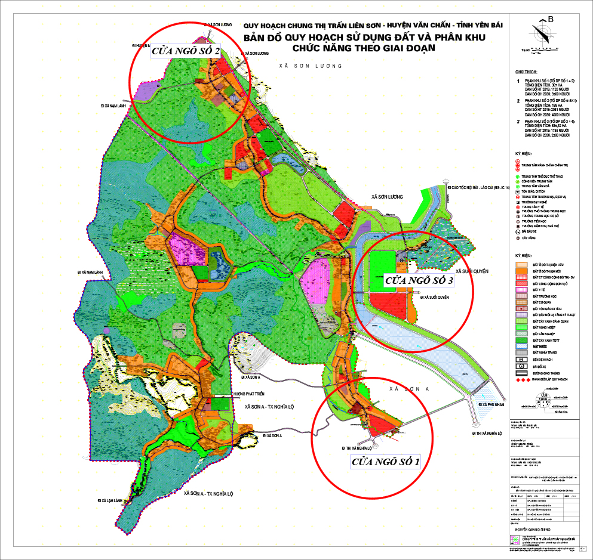
CÁC CỬA NGÕ CHÍNH TIẾP CẬN ĐÔ THỊ

* Các công trình điểm nhấn:

Được xác định trong tổng thể chung của toàn thị trấn với vị trí phù hợp để đạt được hiệu quả cao trong tổ chức không gian bao gồm các vị trí: Tại các nút giao thông quan trọng của thị trấn, bố trí các cụm công trình dịch vụ tổng hợp và các công trình công cộng phục vụ cấp huyện. Đây là những tổ hợp công trình có tính kinh tế và xã hội. Công trình không những phải thiết kế hiện đại mà còn phải nghiên cứu phối kết hợp hình khối, đường nét để tạo nên tổng thể không gian công trình kiến trúc mang bản sắc của cộng đồng dân cư vùng miền núi.

* Chiều cao trong đô thị:

Quy hoạch chiều cao trong khu vực thiết kế không quy định quá cứng nhắc. Không gian chiều cao được kiểm soát theo một số nguyên tắc như sau:

Các tổ hợp công trình xung quanh nút giao thông chính đô thị có chiều cao công trình lớn nhất.

Các khu ở hiện trạng cải tạo nếu xây dựng lại theo hộ gia đình đơn lẻ thì chiều cao xây dựng không quá 5 tầng, nếu xây dựng theo tổ hợp công trình thì có thể xây dựng cao tầng nhưng cần lập mô hình và giải trình về khoảng cách, mối tương quan hợp lý về tổ chức không gian cũng như về chiều cao công trình trong dự án với các khu vực lân cận cũng như toàn chuỗi đô thị. Các tổ hợp công trình này nhất thiết phải tạo được sự hài hoà về không gian chiều cao và nhịp điệu công trình với các trục đô thị hướng sông. Chú trọng kết hợp với địa hình để tạo dáng và chiều cao đặc trưng cho khu vực.

Chiều cao xây dựng của các công trình phúc lợi công cộng tuân thủ các tiêu chuẩn thiết kế chuyên ngành.
2. Các yêu cầu về tổ chức không gian và bảo vệ cảnh quan:
Yêu cầu về tổ chức không gian khu đô thị phải lấy đặc trưng địa phương miền núi làm gốc, đảm bảo tính đặc thù theo từng cụm chức năng, vừa có sự giao thoa sống động và hoà nhập trong từng khu vực.
Mỗi cụm công trình có tính đặc thù nhưng phải hài hoà với thiên nhiên và liên kết với nhau bằng các không gian chuyển tiếp tránh phá vỡ cảnh quan đô thị.
Tổ chức không gian kiến trúc cần phối kết hài hoà với không gian xanh, màu sắc và ánh sáng.
Không gian xanh tổ chức trong chuỗi đô thị được trồng theo loại cây đặc trưng theo từng cụm không gian công trình. Cụ thể:
+ Cụm không gian công trình giáo dục: Tổ chức trồng các loại cây có hoa nhiều mầu sắc kết hợp với cây có tán lá rộng thường xanh cho phù hợp với tính chất chức năng công trình giáo dục. Kết hợp với vườn hoa phía trước mặt tạo thành một hệ không gian xanh có tác dụng rất tốt cho công tác giáo dục.
+ Đường trục chính: Tổ chức trồng chủ đạo một loại cây có hoa và thường xanh.... tạo ra các tuyến phố đặc trưng, đồng thời tạo nên tính chất yên bình và thanh nhã của đời sống cư dân trên phố.
+ Cụm không gian công trình dịch vụ thương mại: Tổ chức trồng chủ đạo một loại cây có tán nhỏ hoặc cây thân cột thưa thoáng không che khuất công trình.
+ Cụm không gian công trình nhà ở: Tổ chức trồng phối hợp giữa cây hoa nhiều màu sắc và cây thường xanh cho phù hợp với tính chất chức năng của từng loại hình nhà ở.
* Mầu sắc kiến trúc:
Màu sắc của công trình kiến trúc cũng phải có tính đặc trưng cho cụm chức năng và phối kết với màu sắc cây xanh để sắc thái không gian của từng cụm không gian của màu sắc phải được tổ chức phù hợp với tính chất công trình như cụm công trình giao dục nên sử dụng màu làm nhẹ nhàng, gần gũi, đầm ấm, tránh màu quá loè loẹt hoặc ảm đạm. Cụm công trình dịch vụ thương mại nên sử dụng phối hợp các gam màu nóng lạnh làm tôn hoạt động thương mại sôi động...
* Ánh sáng:
Màu sắc ánh sáng điện cũng được tổ chức thay đổi cho phù hợp với tính chất của từng cụm không gian kiến trúc. Đối với cụm không gian công trình giáo dục, dân cư trên trục phố nên sử dụng đèn có ánh sáng màu vàng. Cụm không gian thương mại, dịch vụ ... có thể sử dụng đèn đa sắc màu..

3. Yêu cầu cụ thể thiết kế đô thị.
Bảng chỉ tiêu kỹ thuật các công trình
TT | Tên công trình | diện tích (m2)  ( | khoảng lùi tối thiểu (m) | chênh cốt với vỉa hè tối thiểu (m) | mật độ xây dựng | Chiều cao công trình | Màu Sắc Chủ  Đạo | Ngôn ngữ kiến  trúc | Chiều  Cao hàng rào
1 | Trụ sở cơ quan, thương mại dịch vụ | trên 2200 m2 | 6 | 0,45 | đến 70% | 30 | Màu nhạt | Hiện đại | 1,9m
2 | Nhà ở biệt thự | 150 ->300m2 | 0,2 | 0,3 | Đến 50% | ≤ 16 | Kết hợp | Kết hợp | 1,9m
3 | Nhà ở liền kề | 100 -> 150 m2 | 0 | 0,3 | Đến 100% | 16 | Kết hợp | Kết hợp | ≤ 1,9m
4 | Nhà ở hiện trạng cải tạo | 80 >120m2 | 0 | 0,3 | Đến 100% | ≤ 18 | Kết hợp | Kết hợp | ≤ 1,9m
5 | Trường học | trên 3000 m2 | 5 | 0,45 | Đến 30% | ≤ 18 | Kết hợp | Kết hợp | ≤ 1,9m

3.1. Các khu dịch vụ thương mại.
Trên cơ sở nghiên cứu các yếu tố về địa hình, địa vật của khu vực. các yếu tố có liên quan mang tính chuyến tiếp của không gian đô thị (là các công trình kiến trúc mang dáng dấp hiện đại).
Là công trình công cộng có chiều cao tầng nhất trên tuyến nên việc nghiên cứu đưa ra các vấn đề giải quyết cụ thể đó là: Mật độ xây dựng; khoảng lùi công trình; mầu sắc ngôn ngữ kiến trúc; các mặt cắt ngang mở rộng hơn từ phía trục đường chính nhằm khai thác các cao độ tự nhên cho các công trình công cộng.
Các giải pháp định hướng sẽ góp phần tạo nên các khu trung tâm dịch vụ thương mại lớn, thu hút đầu tư và các thành phần kinh tế tạo nên một thế mạnh trong tương lai cho khu vực.
Yêu cầu phải có không gian kiến trúc lớn, mặt bằng linh hoạt thay đổi dễ dàng để phù hợp với đặc thù kinh doanh của các ngành khác nhau.
Kiến trúc hiện đại đơn giản kết hợp truyền thống, đường nét mạch lạc phù hợp với yêu cầu hoạt động hấp dẫn của công trình.
Trang trí mặt đứng tập trung vào một số điểm, tránh trang trí rườm rà. Khuyến khích sử dụng mái dốc trên mặt đứng công trình.
Phần chân đế các công trình phải có hình khối vững, tỷ lệ hài hòa với phần thân công trình, có gam trầm cùng gam mầu với phần thân công trình, tuyệt đối không dùng các mầu non, mầu phản quang, hay các màu gây ấn tượng mạnh, trừ các mảng công trình có tính chất quảng cáo.
Phần mái công trình khuyến khích dùng các loại mái ngói có gam màu lạnh dễ hòa nhập với các công trình đã xây dựng.
Tổ hợp tầng cao tầng tạo điểm nhấn cho không gian đô thị.
Màu sắc công trình: Nhằm làm nổi bật công trình tạo ấn tượng thu hút khách hành. Tuy nhiên cũng không nên lạm dụng mà cần có sự nghiên cứu kết hợp sao cho đạt hiệu quả tốt nhất, tránh gây ảnh hưởng xấu đến các công trình xung quanh.
Tổ chức không gian xanh, sân vườn kết hợp với khoảng lùi trước mặt công trình để tạo tổng thể không gian hài hoà và thoáng đãng.
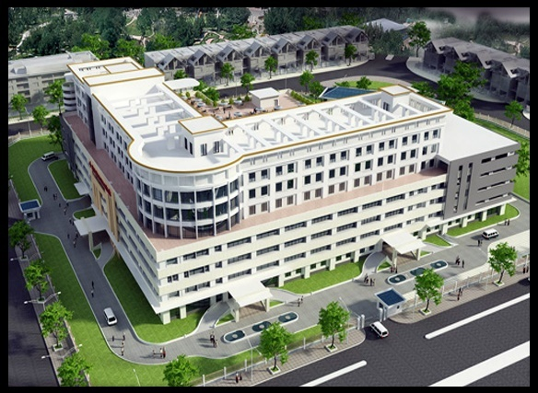 | 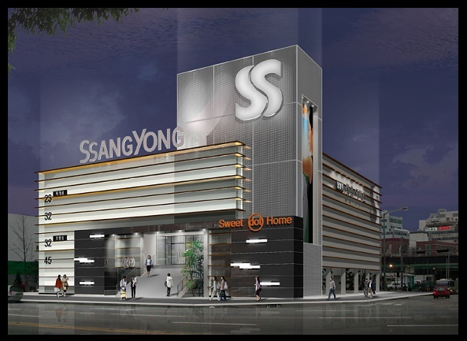
HÌNH ẢNH MINH HỌA TỔ HỢP DỊCH VỤ - THƯƠNG MẠI

3.2. Các khu ở.
Các công trình nhà ở được thiết kế tuân thủ các yêu cầu cơ bản về hình khối mầu sắc, chiều cao, độ đua xa của ban công.
Nhà ở hiện trạng cải tạo: Vật liệu xây dựng gon nhẹ, mái dốc lợp với tầng cao từ 1 đến 5 tầng. Các thành phần của có thể sử dụng lối bố cục truyền thống. Tuy nhiên cần được nâng cao trong sự hợp khối và hiện đại hoá nội thất.Sử dụng các màu sắc tạo sự hài hoà với cây xanh sân vườn như: màu trắng, màu vàng nhạt, màu xanh nhạt...
Các công trình nhà ở liên kết được thiết kế tuân thủ các yêu cầu cơ bản về hình khối mầu sắc, chiều cao, độ đua xa của ban công. Các dãy phố phía sau tiếp giáp với trục chính có thể linh hoạt mở rộng mặt tiền với thiết kế nhà ở dạng bán biệt thự với mục đích giảm mật độ xây dựng đô thị.
Khu biệt thự là một thành phần thuộc khu công viên hồ nước được thiết kế theo các mẫu nhà biệt thự bán song lập 3 thế hệ, có thể tận dụng tối đa quỹ đất. Thiết kế điển hình là các nhà có mái dốc lợp ngói và khống chế chiều cao tối đa, tạo nên một khu ở sinh thái có giá trị cao phục vụ một số đối tượng có nhu cầu.
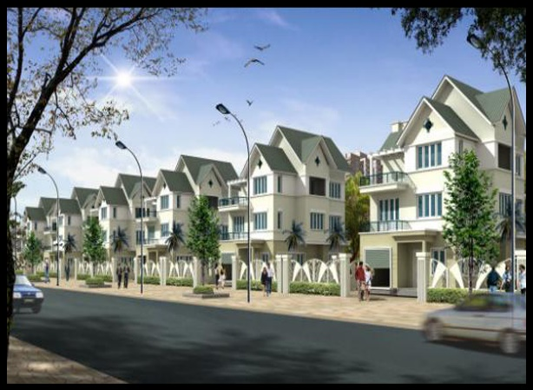 | 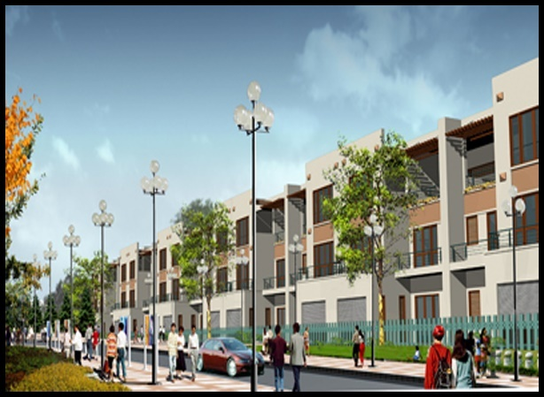
HÌNH ẢNH MINH HỌA MỘT SỐ KHU Ở MỚI

3.3. Kiến trúc công trình giáo dục.
Kiến trúc hiện đại kết hợp truyền thống, bền vững thể hiện được tính chất sư phạm.
Không sử dụng màu sắc công trình qúa loè loẹt hoặc ảm đạm. Thường sử dụng các màu cơ bản có tông độ nhạt như màu ghi đá, màu trắng, màu vàng, màu nâu nhạt...
Không gian kiến trúc cảnh ngoài công trình (cây xanh sân vườn) tổ chức hoàn thiện để tôn công trình đồng thời để tạo sự hài hoà với tổng thể không gian kiến trúc của toàn cụm công trình.
Không gian lớn được bố trí đan xen với các không gian nhỏ đáp ứng yêu cầu học tập nhưng hài hoà về đường nét, hình khối và màu sắc giữa các công trình.
Tầng cao công trình từ 1-4 tầng tuỳ thuộc vào chức năng và nhu cầu sử dụng của từng loại hình giáo dục khác nhau.
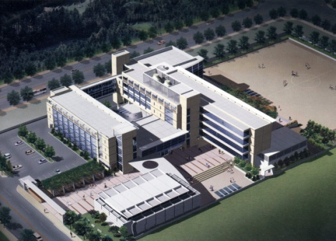 | 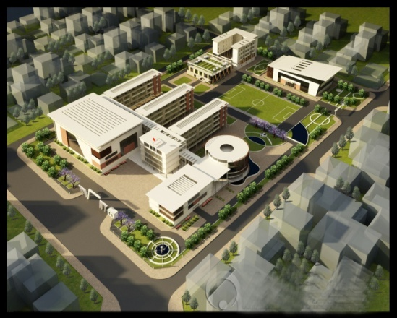
HÌNH ẢNH MINH HỌA MỘT SỐ CÔNG TRÌNH GIÁO DỤC

3.4. Đối với công trình hạ tầng.
Vỉa hè được thiết kế bổ xung các hạng mục cây xanh, điện trang trí, ghế đá, vòi nước cứu hoả, tiểu cảnh trang trí.
Hệ thống đường điện bố trí ngầm và an toàn cho các công trình trên trục đường. Hệ thống điện chiếu sáng công cộng và trang trí, quảng cáo phải được xem xét phê duyệt của các cấp có thẩm quyền, không tuỳ tiện bố trí ảnh hưởng đến mỹ quan đô thị.

3.5. Kiến trúc cảch quan cây xanh công viên, vườn hoa, thể dục thể thao:
Kiến trúc cảch quan cây xanh công viên, vườn hoa là một tổ hợp của nhiều thành phần nhỏ như: Công trình kiến trúc nhỏ, vườn hoa, đường dạo, cây xanh, thảm cỏ...., kết hợp hài hoà thành một tổng thể chung tạo ra môi trường sinh thái phục vụ cho hoạt động văn hoá vui chơi giải trí của cộng đồng.
Tuy nhiên từng loại kiến trúc đều có những đặc điểm riêng nên cần có hướng tổ chức và khai thác cho phù hợp.
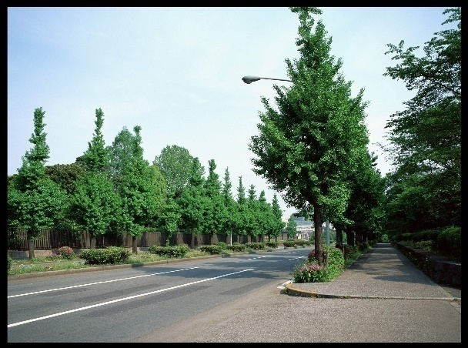 | 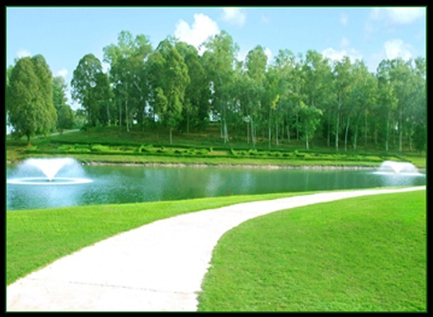
HÌNH ẢNH MINH HỌA MỘT SỐ CÔNG TRÌNH GIÁO DỤC

* Kiến trúc công trình nhỏ trong khu cây xanh:
Sử dụng kiến trúc đa dạng về loại hình, đơn giản về đường nét hình khối, nên khai thác mái dốc trong công trình tạo nên những công trình kiến trúc hoà quyện với không gian xanh.
Tầng cao chỉ nên từ 1 đến 2 tầng với bố cục mặt bằng thoáng sử dụng nhiều không gian trống có mái hiên, mái nghỉ rộng.
Bố cục hài hoà ẩn hiện trong không gian cây xanh, thiên nhiên sẽ cảm giác khô cứng nặng nề.
* Cây xanh thảm cỏ:
Trong chuỗi đô thị có các hình thức tổ chức cây xanh thảm cỏ như sau:
Tổ chức cây xanh hai bên trục đường: Sử dụng các loại cây có bóng mát hoa đẹp và thường xanh tránh cây có quả, lá dụng nhiều gây ô nhiễm môi trường đường phố. Mỗi đoạn trục phố trồng một số loại cây hoa đặc trưng cho phù hợp với tính chất chức năng hoạt động của từng cụm công trình và sự hài hoà giữa không gian kiến trúc và cây xanh.
Tổ chức cây xanh trong khuôn viên công trình: Sử dụng các loại cây hoa lá đa dạng theo mùa, kết hợp thảm cỏ, vườn hoa để tạo nên sự hài hoà với nội thất công trình và tổng thể không gian trục phố.
Tổ chức cây xanh tong công viên và vườn hoa: trong công viên sử dụng đa dạng các loại cây cảnh, hoa, bóng mát theo mùa. Trong vườn hoa chủ yếu trồng cây bóng mát cổ thụ kết hợp cây hoa, cây bụi và thảm cỏ.
4. Thiết kế chi tiết cây xanh đường phố.

4.1. Tiêu chuẩn chọn loại cây trồng cho đường phố.
Khi chọn loại cây trồng đường phố cần tuân theo một số nguyên tắc sau:
+ Cây phải thích hợp với hoàn cảnh sinh thái nơi trồng.
+ Cây có thớ gỗ dai, khó gãy, chịu được cắt xén khi cần thiết.
+ Cây gỗ sống lâu năm, thân thẳng, không có gai, hình thái đẹp, chiều cao dưới cành tối thiếu 3m.
+ Hệ rễ khỏe, rễ cọc ăn sâu, rễ bàng tỏa đều không nổi trên mặt đất, chịu được mực nước ngầm cao và ngập úng tạm thời.
+ Khả năng chống chịu gió bão tốt, thích nghi với môi trường ô nhiễm cao.
+ Tán gọn, lá xanh quanh năm hoặc nếu rụng lá thì rụng đều.
+ Hoa quả đẹp, không có mùi khó chịu, không dẫn dụ ruồi nhặng.
+ Cây không chứa chất độc hại và phải tác động tích cực đến môi trường.
+ Có khả năng chống sâu bệnh cao.
Trục đường quy hoạch có quy mô không quá lớn sẽ thiết kế trồng những loài cây bóng mát cỡ vừa và nhỡ. Trên mỗi khu, đoạn đường chỉ nên trồng một loài cây nhất định, chỉ có một vài tuyến đường được thiết kế đan xen 2 loài cây với nhau. Việc thiết kế như vậy là nhằm tạo ra cho mỗi trục đường, mỗi đoạn đường có một đặc trưng riêng, một phong cách riêng, một vẻ đẹp riêng, đồng thời còn tạo ra được tính đa dạng, phong phú và chủng loại cây trồng cho khu vực này. Khoảng cách giữa hai cây liên tiếp là 8 – 10 m, tùy thuộc vào đường kính tán của từng cây mà ta bố trí sao cho hợp lý, sao cho không giao tán nhau, các nơi giao cắt ngã 3, ngã 4 (góc cua xe) không trồng cây để tránh làm hạn chế tầm nhìn của người đi đường. Cây trồng ở đây chủ yếu là các cây cao, to, tán xòe rộng, phù hợp với không gian rộng rãi, thoáng xung quanh các nhà cao tầng một số khu vực thương mại, công viên, bãi đỗ xe trồng các loài cây cho hoa, lá đẹp tạo điểm nhấn cho khu vực.

4.2. Ốc đảo giao thông:
Ốc đảo giao thông có 2 loại ốc đảo: ốc đảo nhỏ ( R = 15 m), ốc đảo lớn ( R = 30 m). Ốc đảo giao thông, được thiết kế là một bồn hoa với các mảng màu khác nhau.
Bồn hoa hình tròn được chia thành 6 phần bằng nhau, mỗi phần là một thảm hoa, hai thảm hoa đối xứng nhau qua tâm bồn hoa sẽ có cùng một màu sắc, chỉ nên trồng những cây bụi thấp, hoa có hình dáng màu sắc đẹp để không hạn chế tầm nhìn của người đi đường và các phương tiện giao thông qua lại. Dựa trên cơ sở đó tôt đã chọn 3 màu chủ đạo là hoa Cúc màu vàng, hoa dừa cạn màu hồng đỏ, tía tô cảnh màu tím. Ở chính giữa ốc đảo giao thông là một đèn cao áp với 2 bóng tỏa sáng 2 bên đường. Việc thiết kế như vậy sẽ làm cho ốc đảo giao thông nổi bật, rực rỡ bởi các màu tương phản nhau, dễ dàng quan sát thấy từ xa, tạo ra được điểm nhấn cho khu vực này.
VIII. ĐÁNH GIÁ MÔI TRƯỜNG CHIẾN LƯỢC:
1. Môi trường kinh tế xã hội.
1.1. Điều kiện về kinh tế.
Thực trạng kinh tế:
Giá trị sản xuất thu nhập chính từ sản xuất nông nghiệp, lâm nghiệp và tiểu thủ công nghiệp, còn lại là các thành phần kinh tế khác.
Cơ cấu kinh tế gồm: Nông nghiệp; Công nghiệp, TTCN; Thương mại dịch vụ.
+ Chuyển dịch cơ cấu kinh tế theo hướng phát triển nông nghiệp gieo trồng các loại cây cho năng suất cao, song song phát triển tiểu thủ công nghiệp, thương mại và dịch vụ là mục tiêu chủ yếu của địa phương. Tuy nhiên, do những khó khăn về cơ sở hạ tầng, thiếu nguồn vốn đầu tư nên sản lượng nông nghiệp không cao.
+ Cơ cấu ngành nông nghiệp chuyển dịch theo hướng tăng năng suất sản lượng cây trồng, vật nuôi để đảm bảo cho an ninh lương thực, thực phẩm, tăng sản phẩm giá trị hàng hóa cao.
+ Thu nhập bình quân/người/năm 2019: là 20 triệu đồng.
+ Tỷ lệ hộ nghèo trong thị trấn còn 12,44 % ( gồm hộ nghèo chiếm 4,3%, hộ cận nghèo chiếm 8,14% ).
* Về sản xuất nông nghiệp:
Về trồng trọt:
+ Tổng diện tích gieo trồng hàng năm khoảng 157,98 ha chiếm 13,98% tổng diện tích, trong đó diện tích trồng lúa nước khoảng 114,93 ha.
+ Diện tích và năng xuất các loại cây trồng khác ổn định, một số diện tích cây hàng hoá, giống mới đó được đưa vào sản xuất bước đầu cho hiệu quả kinh tế cao tạo hướng đi mới trong sản xuất nông nghiệp.
Về cây công nghiệp: Chủ yếu là các loại cây lâu năm trồng truyền thống như cây chè với diện tích khoảng 458,82 ha, chiếm 40,59% tổng diện tích.
Về chăn nuôi: Đàn gia súc, gia cầm vẫn ổn định và phát triển.
Về cây lâm nghiệp: Chủ yếu là rừng sản xuất với diện tích khoảng 320,04 ha, chiếm 28,31% tổng diện tích.
Về nuôi trồng thuỷ sản: Toàn thị trấn có 4,48 ha diện tích ao ở các tổ dân phố nằm rải rác trong các hộ gia đình.
Phát triển tiểu thủ công nghiệp, thương mại, dịch vụ:Đây là những ngành mang lại hiệu quả lớn góp phần quan trọng trong chiến lược phát triển kinh tế lâu dài của địa phương; Trong những năm gần đây mạng lưới cửa hàng bán buôn bán lẻ tại thị trấn Nông trường Liên Sơn phát triển mạnh, dần trở thành đầu mối giao lưu hàng hoá cho các khu vực lân cận Lậm Lành, Sơn Lương, Sơn A...;
Chính quyền thị trấn quan tâm tạo điều kiện và kêu gọi các doanh nghiệp vào đầu tư tại địa phương, tạo việc làm cho người lao động nâng cao thu nhập kinh tế cho các hộ gia đình.
Ngành nghề - Dịch vụ: Từng bước phát triển tích cực, tuy hiệu quả kinh tế chưa cao nhưng đó góp phần làm đa dạng hoá các thành phần kinh tế tạo nhiều việc làm cho người lao động. Nhiều hộ mạnh dạn vay vốn đầu tư vào sản xuất, mua sắm máy móc phục vụ sản xuất nông nghiệp, phương tiện vận chuyển hàng hoá...

2. Hiện trạng chất lượng môi trường

2.1. Môi trường nước.
a/ Nguồn nước mặt:
Do điều kiện địa hình đồi núi dốc, lượng mưa lớn và tập trung theo mùa nên tạo cho thị trấn Nông trường Liên Sơn có một hệ thống suối khe nhỏ tương đối dày, có tốc độ dòng chảy lớn và lưu lượng nước thay đổi theo từng mùa, mùa khô nước cạn, mùa mưa gây lũ lụt ở các vùng ven suối.
Nguồn nước mặt trong khu vực chủ yếu từ suối Ngòi Thia . Các hệ thống ngòi suối thị trấn Nông trường Liên Sơnđều bắt nguồn từ núi cao, suối thường không dài, độ dốc lớn. Ngoài tưới tiêu, phục vụ sản xuất nông nghiệp, sinh hoạt đời sống.
b/ Nguồn nước ngầm:
Trên địa bàn thị trấn Nông trường Liên Sơn chưa có hệ thống thoát nước hoàn chỉnh; Với đặc thù địa hình đồi núi, xen kẽ trong vùng đất thổ cư là các ruộng canh tác và mặt nước ao tuy nhỏ và các khe suối nhỏ nhưng mặt độ tương đối dày đóng vai trò thoát nước mặt tự nhiên khá tốt đặc trưng của vùng miền núi.
Có một số khu vực dân cư còn bị ngập úng, khu vực ruộng thấp thường bị ngập với những trận mưa lớn
Các khu vực chưa có hệ thống thoát, nước mặt chảy tự nhiên theo độ dốc địa hình về các khu vực các khu vực thấp hơn và thoát ra suối chính (suối Thia).
2.2. Môi trường không khí và tiếng ồn.
Môi trường không khí tại thị trấn Nông trường Liên Sơn cơ bản tốt, bởi trong khu vực không có khu hay cụm công nghiệp nào. Tuy nhiên trong khu vực nhân dân canh tác nông nghiệp vẫn chiếm tỷ lệ lớn lên việc chưa kiểm soát tốt lượng phân bón và hóa chất bảo vệ thực vật thì nguy cơ gây ô nhiễm môi trường đất và nước là rất lớn. Việc duy trì và mở rộng quy mô chăn nuôi của các hộ gia đình cá nhân, tổ chức trong khu vực rải rác nên khó quản lý, thu gom chất thải.
2.3. Môi trường đất.
Địa chất của đất trong khu vực có nguồn gốc trầm tích: Có các lớp cấu tạo bằng cát, cát pha sét hoặc sét, sét pha, lớp dưới có lẫn sỏi sạn, đến lớp đá gốc. Một số khu vực các khe tụ thuỷ chứa nước, lớp trên là bùn có lẫn xác động thực vật (mùn).
Đất có nguồn gốc phong hoá: Có các lớp cấu tạo: sét pha lẫn sỏi sạn, dăm sạn lẫn đất đá phân bố theo các sườn đồi, núi, lớp dưới là đá gốc, hoặc đá biến chất.
Lớp đất trên cùng chứa nhiều chất hữu cơ thuận lợi trồng các cây lâm nghiệp, khu ruộng trũng gần các khe tụ thuỷ phát triển cây nông nghiệp.

2.4. Hệ sinh thái.
Hiện tại trong khu vực thị trấn tồn tại 4 dạng hệ sinh thái là hệ sinh thái lâm nghiệp, hệ sinh thái nông nghiệp, hệ sinh thái đô thị và hệ sinh thái ven suối. Đối với hệ sinh thái lâm nghiệp với những loại cây chủ yếu là quế, keo. Thảm thực vật gồm cây thân gỗ như tre, quế ; các cây dây leo và lùm bụi như sim, mua, guộc, lau lách cỏ dại.
Hệ sinh thái nông nghiệp cũng tương đối điển hình. Về thực vật, hiện nay trên khu vực chủ yếu trồng lúa. Ngoài ra có các cây lâu năm như: cam, chè... Động vật nuôi trong xã có lợn, trâu, bò, gà, chó.
Hệ sinh thái suối mang tính chất đặc trưng, bao gồm các loại ếch nhái ven suối... và các loại cá suối, cá hồ.
2.5. Các vấn đề về thiên tai thảm hoạ suy thoái môi trường.
Nhìn trung trong khu vực không có những thảm hoạ đe doạ lớn về môi trường nhưng các vấn đề thiên tai đáng chú ý: sạt lở hai bên sông suối, sạt lở cục bộ trong các khu đồi núi của nhân dân.
2.6. Nhận xét chung.
* Những khu vực dễ bị tác động và những khuyến cáo về các vấn đề gây ô nhiễm môi trường.
Nguồn gây ô nhiễm môi trường đáng chú ý trong khu vực là chưa có hệ thống thu gom và xử lý nước thải sinh hoạt và sản xuất trong đô thị, đặc biệt các khu vực trung tâm thị trấn các cơ sở sản xuất đáng chú ý là các nhà máy xí nghiệp nhỏ lẻ nằm rải rác trong thị trấn.
Ngoài ra ô nhiễm nước và không khí tại các nghĩa trang và các khu nghĩa địa rải rác.
Nguy cơ ô nhiễm tiếng ồn, rác thải, nước thải từ các khu chợ trung tâm thị trấn. Đặc biệt là từ hệ thống phòng khám đa khoa có các chất độc hại từ chất thải rắn y tế, nước thải y tế chưa được thu gom và xử lý triệt để.
Nguồn gây nguy cơ ô nhiễm nguồn nước mặt và nước ngầm cao là hoạt động sản xuất nông nghiệp bao gồm các loại phân bón hoá học, chất bảo vệ thực vật bị rửa trôi.
Nguồn nước mặt tuy chưa có dấu hiệu bị ô nhiễm, do mật độ dân cư thấp. Các nhà máy xí nghiệp sản xuất quy mô chưa lớn, sản xuất nông nghiệp và trồng cây công nghiệp tần suất chưa cao, diện tích mặt nước tự nhiên trong khu hạn chế. Tuy nhiên mức cần có biện pháp hạn chế.
Các vấn đề sạt lở cần quan tâm: như hai bên bờ suối, các khu đồi núi.
* Các vấn đề môi trường cần quan tâm trong đồ án quy hoạch.
Hệ sinh thái mặt nước như hai suối ngòi Phả và suối ngòi Lao chảy qua khu vực nghiên cứu, các hồ lớn trong thị trấn.
Hệ sinh thái các khu đồi núi ...
Môi trường sống của người dân đô thị đặc biệt tại khu vực chợ, dân cư mới.

3. Dự báo các tác động môi trường của đồ án.
3.1. Nguồn gây tác động.
a/ Nguồn gây tác động có liên quan đến chất thải khi thực hiện dự án.
Trong giai đoạn xây dựng các dự án thực hiện quy hoạch các chất thải như khói bụi tiếng ồn dầu mỡ các phương tiện thi công cũng làm ảnh hưởng đến môi trường sinh thái. Ngoài ra các vật liệu xây dựng, các chất thải khi đưa dự án vào hoạt động cũng là nguồn thải gây ô nhiễm chính cho môi trường sinh thái đặc biệt là từ các khu công nghiệp chế suất và các khu dân cư đô thị tập trung với mật độ cao như nước thải, chất thải rắn. Khí thải và tiếng ồn từ các hoạt động của sân bay.
b/ Nguồn gây tác động không liên quan đến chất thải.
Do khu vực là các đồi núi xen lẫn các khu dân cư hiện trạng, các công trình giao thông khi mưa xuống lượng nước đổ dồn lớn xuống các khe tụ thuỷ có dấu hiệu sạt lở gây nguy hiểm, khả năng này cao vì một số khu vực được xây dựng trên cơ sở là đồi núi.
Việc sạt lở hai bên suối một số khu vực chưa được kè.
Khả năng ngập cục bộ tại các khu vực khi xây dựng chặn các tuyến suối và ngòi lớn thoát nước.

3.2. Đối tượng, quy mô tác động.
a/ Đối tượng tác động có liên quan đến nguồn thải.
* Tác động tích cực đến môi trường tự nhiên và kinh tế xã hội.
Xây dựng khu dịch vụ thương mại, khu chăn nuôi tập trung, khu tiểu thủ công nghiệp làm sử dụng hiệu quả quỹ đất hiện có giá trị thấp về mặt khai thác (chủ yếu là đất trồng các cây lâu năm).
Dự án gắn liền với hạng mục trồng cây xanh cách ly, trồng cây cảnh phục hồi đa dạng sinh học. Tạo hồ nước góp phần cải tạo khí hậu như hồ Sanh và các hồ khác có trong khu vực, tăng thêm đa dạng sinh học tạo thêm cảnh quan cho khu vực, bảo vệ sinh thái dọc suối.
Quy hoạch gắn liền với phát triển kinh tế văn hoá xã hội các dịch vụ thương mại, kéo theo mức sống của người dân được nâng cao, văn hoá xã hội phát triển.
Xây dựng chỉnh chu lại khu dân cư cũ tạo đô thị khang trang đặc biệt khu vực nội thị.
Xây dựng quy hoạch cụm công nghiệp nhằm quản lý, sử lý các chất thải tập trung nhằm giảm thiểu ô nhiễm, tạo công ăn việc làm nâng cao mức sống người dân.
Trồng cây xanh các khu đồi núi tạo cảnh quan, giảm ô nhiễm môi trường, chống sạt lở đất.
* Tác động tiêu cực
Xây dựng, hoạt động cụm công nghiệp làm tăng ô nhiễm môi trường biến đổi sinh thái các khu vực xung quanh.
Xây dựng các khu dân cư, dịch vụ thương mại tăng thêm lượng chất thải ô nhiễm môi trường.
Khi đô thị vào hoạt động các dịch vụ phát triển dân số tăng cả tự nhiên và cơ học khó kiểm soát gây phức tạp xã hội.
* Tác động môi trường nước.
Trong quá trình xây dựng: Lưu vực thoát nước tự nhiên mất khi mưa lớn có thể gây lụt cục bộ, ngoài ra nguồn nước ngầm giảm sút.
Đối với khu dân cư và các công trình công cộng: Nước thải sinh hoạt, rác thải gây ô nhiễm.
Khi mưa lớn có thể gây ngập và các khu rác thải, nghĩa địa nằm rải rác gây ô nhiễm nguồn nước.
* Tác động môi trường không khí.
Các hoạt động xây dựng, các vật liệu thải ra khí bụi làm ô nhiễm môi trường đã có dấu hiệu, tuy nhiên chưa cao chủ yếu cụm công nghiệp.
Các hoạt động khai khoáng sản xuất trong cụm công nghiệp là nguồn gây ô nhiễm môi trường khí chủ yếu trong đô thị.
Các hoạt động giao thông vận tải trong các khu vực trung tâm và cụm công nghiệp.
Nhìn trung trong khu vực có nhiều đồi núi mật độ cây xanh xen lẫn trong khu ở các khu công cộng và các khu ở là tương đối cao, do vậy việc ô nhiễm môi trường khí là rất ít.
* Các tác động đến môi trường đất.
Khi xây dựng đô thị thì địa chất cũng thay đổi trong khu vực.
Lượng nước thải, rác thải trong khu dân cư, công nghiệp ảnh hưởng đến chất lượng đất.
* Các tác động tiếng ồn
Khi xây dựng đô thị các khu mới, các khu cải tạo gây ô nhiễm tiếng ồn.
Khu dân cư dịch vụ, công cộng, thương mại đưa vào hoạt động thì việc ô nhiễm tiếng ồn do vậy cần xây dựng theo quy hoạch các khu cây xanh cách ly là hợp lý.
Đặc biệt cụm công nghiệp, khu chế xuất đưa vào hoạt động gây ô nhiễm tiếng ồn.
Ngoài ra các hoạt động giao thông với mật độ đông cũng là nguyên nhân gây ô nhiễm tiếng ồn.
* Tác động đến hệ sinh thái
Trong quá trình xây dựng việc ô nhiễm khí bụi, tiếng ồn và môi trường nước đã làm ô nhiễm môi trường ảnh hưởng đến hệ sinh thái trong khu vực và khu vực xung quanh.
Xây dựng đô thị mới làm giảm quỹ đất tự nhiên làm biến đổi hệ sinh thái.
Hoạt động cụm công nghiệp cũng làm giảm số lượng và chất lượng động thực vật.
* Sự cố môi trường:
Nguy cơ bụi và tiếng ồn từ khu đô thị trong quá trình xây dựng và trong các hoạt động kinh doanh thương mại gây ra.
Sự ngập úng cục bộ có thể xảy ra khi hệ thống thoát nước mới xây dựng chưa đồng bộ hoặc hoạt động không tốt.
Ảnh hưởng đến sức khỏe cộng đồng do tạo môi trường do nguồn nước và không khí bị ô nhiễm nhẹ.
Sạt lở lớn cho các hoạt động xây dựng đô thị và đường giao thông.
* Các tác động kinh tế xã hội:
Xây dựng hệ thống hạ tầng đồng bộ, sử lý triệt để các chất thải tăng môi trường sống làm việc của người dân trong đô thị.
Quy hoạch xây dựng nhà máy sản xuất, dịch vụ thương mại tận dụng các khu đất có giá trị kinh tế thấp thúc đẩy kinh tế.
Xây dựng hệ thống đường giao thông hoàn chỉnh.
Làm giảm diện tích sản xuất lương thực tác động đến cuộc sống sinh hoạt người dân.
Xây dựng các khu dịch vụ nghỉ dưỡng, công viên cây xanh mặt nước... tạo cảnh quan đô thị chất lượng sống người dân được nâng cao.
Tuy nhiên nguời dân trong khu vực tham gia vào hoạt động dịch vụ đất sản xuất nông nghiệp không còn do đó nguồn cung cấp lương thực giảm. Mặt khác dân số cơ học tăng khó kiểm soát và làm cho tình hình xã hội phức tạp. Tuy nhiên việc xây dựng khu công nghiệp sẽ làm thay đổi cách sống môi trường sống cũng như các điều kiên kinh tế cho người dân.

b/ Đối tượng tác động không liên quan đến nguồn thải.
Khi mùa mưa và lũ về các khu mặt nước trước kia là khu điều hoà đã san lấp thành các khu ở và xây dựng các tuyến đường giao thông khiến cho việc thoát nước mặt trên các khu ngày càng khó, gây ngập lụt và sạt lở một số vị trí gây ô nhiễm môi trường có nguy cơ sảy ra là thấp.
3.3. Xu hướng biến đổi điều kiện tự nhiên, môi trường và kinh tế xã hội.
a/ Xu hướng biến đổi các điều kiện tự nhiên
Địa hình, địa chất thay đổi khi xây dựng đô thị các khu công nghiệp, nghĩa trang, khu xử lý chất thải rắn và làm biến đổi theo chiều hướng không tốt.
Việc san nền, phá dỡ núi, làm đường giao thông làm hạ tầng cho các khu đô thị mới và một số khu dân cư cũ khi chỉnh trang đã làm biến đối địa hình địa chất khu vực, cũng như ảnh hưởng đến các lưu vực thoát nước hạ mực nước ngầm, giảm khả năng giữ nước của đất làm chế độ thuỷ văn thay đổi.
Cải tạo quy hoạch xây dựng các khu cây xanh giúp cải tạo môi trường tự nhiên. Xây dựng khu đô thị, khu công nghiệp làm giảm diện tích cây xanh và đồi núi tự nhiên dẫn đến biến đổi tự nhiên theo chiều hướng xấu.
Biến đổi hệ sinh thái dọc hai bên bờ suôi Thia khi xây dựng hệ thống kè,... chặn nước tại một số suối và việc giữ nước tại các hồ cũng làm thay đổi hệ sinh thái thượng nguồn và hạ nguồn.
b/ Xu hướng biến đổi các điều kiện môi trường.
Môi trường đất thay đổi do mức độ xây dựng các nền đất tự nhiên bị tác động, giảm các ảnh hưởng ô nhiễm từ hoạt động sản xuất nông nghiệp, tuy nhiên nếu không quản lý tốt sẽ bị ô nhiễm lớn do nguồn nước thải và rác thải của các khu đô thị và công nghiệp gây ra.
Nguồn nước mặt và nước ngầm bị thay đổi theo chiều hướng xấu trong quá trình hoạt động khả năng giữ nước kém, mực nước ngầm giảm, tăng tốc độ chảy gây lũ cho vùng hạ lưu suối. Chất lượng nước bị ô nhiễm do chất thải từ sinh hoạt, sản xuất gây ra. Được cải thiện và theo chiều hướng tốt khi dự án đưa vào hoạt động khi quản lý tốt.
Khí hậu thay đổi nồng độ bụi, chất thải trong không khí tăng từ các hoạt động sinh hoạt, sản xuất và giao thông.
Môi trường tiếng ồn thay đổi do hoạt động giao thông, thương mại, sản xuất.
Môi trường sinh thái được phục hồi khi dự án đưa vào hoạt động đặc biệt là các sinh cảnh trong các khu nhà ở Lâm Viên.
c/ Xu hướng biến đổi các yếu tố điều kiện kinh tế xã hội.
Khi xây dựng tạo công ăn việc làm cho dân cư.
Các dịch vụ phát triển nâng cao mức sống và môi trường sống cho người dân như các dịch vụ y tế, giáo dục, du lịch và nghỉ dưỡng.
Các hoạt động sản xuất các mặt hàng truyền thống phát triển do lượng khách du lịch thăm quan tăng.
3.4. Đánh giá sự phù hợp giữa các quan điểm, giữa các mục tiêu của dự án và các quan điểm mục tiêu của bảo vệ môi trường.
Cải tạo các khu vực đô thị cũ, làng xóm nhằm làm giảm lượng chất thải rắn tác động đến môi trường.
Quy hoạch các khu đô thị, làng xóm mới với các giải pháp hạ tầng đầy đủ các chất thải được thu gom, các khu cây xanh hồ điều hoà được xây dựng làm giảm tác động đến môi trường.
Quy hoạch cụm công nghiệp với hệ thống hạ tầng đầy đủ, sản xuất tập trung hỗ trợ cho nhau, giảm các hoạt động vận tải giữa các nhà máy cung cấp cho nhau, đồng thời dẫn tập trung các nhà máy xí nghiệp hạn chế ô nhiễm môi trường.
Đối với các khu di tích, du lịch được quy hoạch thúc đẩy ngành du lịch, đồng thời bảo tồn chỉnh trang.
Tuy nhiên việc xây dựng các khu đô thị, công nghiệp mới như tác động đến tự nhiên theo chiều hướng không tốt. Đồng thời do việc xây dựng cũng ảnh hưởng đến chế độ địa chất, thuỷ văn khu vực.
Các hoạt động phát triển sản xuất, giao thông tăng... cũng là nguồn làm ô nhiễm tăng.

Bảng đánh giá sự phù hợp giữa định hướng quy hoạch với mục tiêu môi trường
TT | Định hướng | Cải thiện điều kiện cơ sở hạ tầng kỹ thuật | Bảo vệ tính đa dạng sinh học | Nâng cao năng lực thích ứng với thiên tai và tác động của BĐKH | Giảm nhẹ tác động tiêu cực của thay đổi SDĐ & HTKT
1 | Sau khi các cơ sở hạ tầng và các công trình trên địa bàn thị trấnNông trường Trần Phú hoàn thiện, sẽ hình thành một đô thị khang trang, lấy yếu tố môi trường làm tiền đề phát triển.
2 | Khai thác tối đa lợi thế cảnh quan môi trường tự nhiên.
3 | Khu đô thị hiện đại, thân thiện với môi trường, gắn kết với hệ thống giao phục vụ cho phát triển KTXH.
4 | Mật độ xây dựng từ 15-60%; Tầng cao từ 1- 5 tầng.
5 | Các tuyến giao thông kết nối trục chính đô thị và đi vào trung tâm thành phố.
Ghi chú:
 | Tác động mạnh |  | Tác động tích cực đáng kể |  | Tác động không rõ
 | Tác động hạn chế |  | Tác động tích cực |  | Tác động không đáng kể

4. Phương hướng, giải pháp tổng thể giải quyết các vấn đề môi trường trong quá trình thực hiện dự án.
4.1. Phương hướng chung.
Đối với khu dân cư: chỉnh trang, cải tạo xây dựng hệ thống giao thông, cống thu gom nước thải, nước mặt, và hệ thống thu gom chất thải rắn, khu công viên cây xanh, các khu nhà lâm gia.
Đối với khu dân cư mới: cần xây dựng hệ thống hạ tầng kỹ thuật, xã hội đầy đủ. Hạn chế chất thải rắn ra môi trường, khu công viên cây xanh được xây dựng nhằm làm giảm tác động đến môi trường.
Đối với cụm công nghiệp cần xây dựng hệ thống hạ tầng đảm bảo nước thải, chất thải rắn được thu gom xử lý, sản xuất công nghệ cao, kiểm soát nguồn thải hạn chế tác động đến môi trường.
Bảo vệ nguồn nước mặt cho hệ thống suối và diện tích mặt nước ao hồ.
Xây dựng các chiến lược phát triển kinh tế đô thị và kiểm soát việc tăng dân số cơ học nhằm giảm mức độ phức tạp.
Đưa ra các chiến lược kiểm soát và bảo vệ môi trường.
4.2. Các giải pháp về kỹ thuật
Đưa vật liệu, công nghệ tiên tiến thân thiện với môi trường vào trong xây dựng hệ thống hạ tầng, sản xuất công nghiệp.
Chất thải trong sinh hoạt, sản xuất, dịch vụ cần được thu gom và xử lý theo đúng quy trình. Khi chưa có điều kiện trong giai đoạn đầu cần thu gom tái chế sơ bộ.
Hệ thống cấp điện, cấp nước, và thông tin liên lạc đi trong hệ thống Tuynen.
Trồng cây xanh cho các khu đô thị, khu đồi núi, nghĩa trang cây xanh và các khu vườn dạo công viên cây xanh trong đô thị.
Đưa công nghệ sạch xanh vào trong hoạt động sản xuất nông nghiệp.
Xây dựng các công trình mới có kiến trúc phù hợp.
Trong quá trình xây dựng hình thành dự án cần có biện pháp kỹ thuật tổng thể để nhằm đảm bảo hạn chế thấp nhất gây ô nhiễm môi trường.
4.3. Các giải pháp phòng ngừa và ứng phó với sự cố môi trường.
a/ Sự cố cháy nổ và biện pháp giảm thiểu.
Để đảm bảo an toàn cho toàn bộ dự án trong giai đoạn vận hành cần các biện pháp giảm thiểu như sau:
* Thiết kế hệ thống PCCC:
Hệ thống chữa cháy trong mạng lưới cấp nước đô thị: Bao gồm các họng lấy nước cứu hoả được thiết kế và bố trí hợp lý thuận lợi về giao thông và cung cấp nước đầy đủ.
Hệ thống phòng cháy chữa cháy cho công trình công cộng và cao tầng (theo tiêu chuẩn hiện hành) trong khu ở.
Ngoài ra đối với một số nhà máy có tính nguy hiểm cao cần bố trí xe đẩy bọt chữa cháy tự động.
* Thiết kế hệ thống chống sét:
Giải pháp thiết kế và hệ thống chống sét cho các công trình có nguy cơ cao.
b/ Các biện pháp cải tạo cảnh quan môi trường đô thị.
Cây xanh trong khu đô thị và khu các khu du lịch không những làm đẹp cảnh quan mà còn có vai trò quan trọng trong việc giảm tiếng ồn, phòng chống ô nhiễm và bảo vệ sức khoẻ người dân. Tiêu chí lựa chọn các loại cây xanh trồng trong khu vực như sau:
+ Cây xanh xung quanh các công trình là cây xanh có khả năng tạo bóng mát, trồng ở vị trí chống ánh nắng mặt trời, tán lá đẹp tạo cảnh quan cho khu.
+ Các loại cây xanh bóng mát trong khu ở dự kiến sử dụng bao gồm: phượng đỏ, phượng vàng, bống vàng...
+ Các loại cây xanh cảnh quan trồng ở khu đồi núi các loại cây phù hợp với địa phương.
+ Quy hoạch lại hệ thống mặt nước như các hồ công viên các khe suối kênh thoát nước.
c/ Phòng chống rò rỉ nguyên nhiên liệu.
Để phòng chống và sử lý sự cố rò rỉ nguyên nhiện liệu dạng lỏng hay khí, trong khu ở thì chủ đầu tư cần có giấy phép an toàn và được kiểm tra định kỳ.
Cần kiểm soát tốt các hoạt động bay.

4.4. Các giải pháp về quản lý.
a/ Các giải pháp chung quản lý môi trường.
Để đảm bảo tốt công tác quản lý môi trường trong khu công nghiệp, khu ở đô thị và khu dịch vụ công cộng, du lịch, đề xuất các chức năng cụ thể cho bộ phận quản lý môi trường như sau:
Đảm bảo các hoạt động chức năng trong khu đô thị phải phù hợp với các tiêu chuẩn và pháp luật về môi trường của Việt Nam.
Phát triển chính sách môi trường trong các khu chức năng .
Xây dựng các hướng dẫn, tiêu chuẩn và quy trình nội bộ trong khu.
+ Phối hợp và quan hệ với nhân dân địa phương về các vấn đề môi trường.
+ Thiết lập kế hoạch quản lý môi trường cho các giai đoạn cụ thể nhằm giảm thiểu tác động đến môi trường tự nhiên.
b/ Giải pháp quản lý cụ thể quản lý môi trường.
Khi xây dựng các khu chức năng đô thị cần nghiêm túc thực hiện chế độ vận hành, định lượng chính xác nguyên vật liệu, chấp hành đúng quy trình công nghệ nhằm làm giảm lượng chất thải, đồng thời có điều kiện quản lý chặt chẽ nguồn và lượng thải, giảm thiểu tác động môi trường.
Trong các khu đô thị khi đưa vào hoạt động cần quản lý chặt việc xả thải nước thải và rác thải trong các khu chức năng ở và dịch vụ công cộng.
Bộ phận quản lý thường xuyên kiểm tra các khu chức năng về vận hành các hệ thống an toàn và sử lý ô nhiễm đứng theo các thông số thiết kế.

4.5. Chương trình quản lý và giám sát môi trường.
Nhanh chóng xây dựng và triển khai thực hiện Chiến lược Bảo vệ môi trường của tỉnh và thành phố, xem đây là nhiệm vụ cấp bách hàng đầu của ngành môi trường.
Xây dựng trạm quan trắc chất lượng môi trường để đảm bảo việc cập nhật các thành phần môi trường, kiểm soát ô nhiễm các cơ sở, giúp cho các nhà quản lý trong việc đánh giá và dự báo diễn biến môi trường.
Thiết lập mạng lưới các phòng thí nghiệm quan trắc chất lượng môi trường và các nguồn gây ô nhiễm tại địa phương với mô hình Sở TN&MT, Chi cục quản lý môi trường là đầu mối tập hợp các phòng thí nghiệm đăng ký tham gia mạng lưới.
Xây dựng các cơ sở dữ liệu theo chuẩn thống nhất về kết quả quan trắc các thành phần môi trường và thường xuyên cập nhật thông tin.
Nghiên cứu để sớm thiết lập tiêu chuẩn địa phương về chất lượng môi trường và sớm ban hành những quy định Bảo vệ môi trường.
Tỉnh, huyện cần quan tâm hơn nữa trong việc thúc đẩy các hoạt động của các dự án, các đề tài khoa học, công nghệ có liên quan đến công cuộc bảo vệ môi trường địa phương.
Tăng cường công tác quản lý nhà nước về môi trường.
Tiếp tục tuyên truyền, giáo dục nâng cao nhận thức môi trường cho cộng đồng.
Tuy nhiên để thực hiện tốt và đề ra kế hoạch quản lý cũng như đưa vào hoạt động cần có cơ sở quan trắc giám sát chất lượng môi trường: Để giảm thiểu tới mức tối đa các tác động môi trường, nắm bắt chính xác, thường xuyên diễn biến chất lượng môi trường đồng thời xây dựng và áp dụng kịp thời các phương án, các biện pháp đối phó với sự cố môi trường, sử lý ô nhiễm môi trường, trong khu vực thực hiện dự án sẽ lập chương trình quan trắc và giám sát chất lượng môi trường riêng.
a/Quan trắc và giám sát chất lượng môi trường không khí.
Việc quan trắc và giám sát chất lượng môi trường không khí. Thông số chọn lọc để giám sát chất lượng môi trường không khí:
+ Đối với bụi: Tổng bụi, bụi lơ lửng.
+ Khí độc hại: CO, CO2, SO2, NO2, CxHy, CH4, H2S, NH3, Mercaptan, VOC.
+ Tiếng ồn: LAeq, Lmax.
+ Vi khí hậu: Nhiệt độ, độ ẩm, áp suất, tốc độ gió, hướng gió.
Tần suất quan trắc: 2 lần/năm, trung bình 6 tháng tiến hành một lần.
Dựa trên hiện trạng, định hướng quy hoạch phát triển Thị Trấn Nông trường Liên Sơn, dự kiến xác định các điểm quan trắc môi trường trong khu vực tại các vị trí, tần suất như sau:
Bảng quan trắc chất lượng môi trường trong khu vực lập quy hoạch
TT | Đối tượng | Vị Trí | Thông số quan trắc | Tần suất quan trắc
11 | Nước mặt | Suối Ngòi Lao, suối Ngòi Phà các hồ cảnh quan | Nhiệt độ, pH, độ đục, động vật đáy, DO, Cl-, BOD5, COD, SS, Sn, NO3-, NO2-, PO43- Cr, Pb, As, Hg, Coliform. | Định kỳ 2 lần/năm và bất thường khi có sự cố hoặc rủi ro môi trường xảy ra
22 | Nước ngầm | Các giếng khoan, giếng đào tại các khu tái định cư trong khu vực | Nhiệt độ, pH, SS, DO, COD, NH4+, độ cứng, Pb, As, Fe, Mn, Coliform. | Định kỳ 2 lần/năm và bất thường khi có sự cố hoặc rủi ro môi trường xảy ra
43 | Nước thải | Các cơ sở sản xuất, bệnh viện, trạm xử lý nước thải. | Nhiệt độ, pH, BOD5, COD, SS, Sn, NO3-, NO2-, PO43-, Cr, Fe, Pb, Zn, Cu, As, Hg, Coliform … | Định kỳ 2 lần/năm và bất thường khi có sự cố hoặc rủi ro môi trường xảy ra
54 | Không khí – tiếng ồn | Các cơ sở sản xuất, trục giao thông, bến xe, chợ, khu dân cư. | - Bụi tổng cộng, bụi PM10, CO, CO2, SO2, NO2, CxHy, VOC.  - Cường độ xe, độ ồn max/min. | Định kỳ 2 lần/năm và bất thường khi có sự cố hoặc rủi ro môi trường xảy ra
65 | Chất thải rắn | Tại các điểm trung chuyển chất thải rắn | - Lượng, thành phần và tỷ lệ thu gom, phân loại  - Không khí | Định kỳ 2-4 lần/năm

b/ Quan trắc và giám sát chất lượng môi trường nước
Thời gian quan trắc và lấy mẫu nước được tiến hành vào những ngày không mưa. Các thông số chọn lọc để quan trắc chất lượng môi trường nước tại khu vực bao gồm:
* Nước mặt:
Thông số chọn lọc để giám sát chất lượng môi trường nước mặt: Nhiệt độ, pH, màu, độ đục, cặn lơ lửng, TDS, DO, BOD5, COD, ΣN, ΣP, NO3-, NO2-, PO43-, kim loại nặng, Coliform.
Tần suất quan trắc: 2 lần/năm, trung bình 6 tháng tiến hành một lần.
* Nước ngầm:
Thông số chọn lọc để giám sát chất lượng môi trường nước ngầm: Nhiệt độ, pH, độ dẫn, màu, cặn lơ lửng, TDS, DO, BOD5, COD, NH4+, Nitrat, Nitrit, Fe, Mn, kim loại nặng, Coliform. Quan trắc cả trong đới thông khí và đới bão hòa nước.
IX. TỔNG HỢP VÀ KHÁI TOÁN KINH PHÍ XÂY DỰNG ĐỢT ĐẦU 5 NĂM
- Để tạo điều kiện xây dựng và phát triển đô thị theo quy hoạch trong giai đoạn 5 năm cần ưu tiên xây dựng các công trình đầu mối cơ sở hạ tầng quan trọng làm tiền đề phát triển đô thị.
- Bảng tổng hợp các công trình xây dựng đợt đầu đến năm 2025, khái toán kinh phí đầu tư

TT | Hạng mục | Quy mô | Khối lượng | Kinh phí  (tỉ đồng )
I | Hạ tầng kỹ thuật
1 | Đầu tư xây dựng các trục đường ngang trong đô thị , sử dụng nguồn ngân sách nhà nước và các nguồn vốn hợp pháp khác | Mặt bê tông nhựa 7-7,5m  Hành lang 2x3m | 8 km | 60
2 | Xây dựng trạm xử lý nước sạch. (sử dụng nguồn vốn doanh nghiệp) |  | 500m3 | 5
3 | Lắp đặt hệ thông cấp nước sinh hoạt khu vực trung tâm thị trấn . (sử dụng nguồn vốn doanh nghiệp) | F 200-75 mm | 7km | 10
4 | Cải tạo nâng cấp và xây dựng hệ thống cấp điện (Điện lực Văn Chấn) |  | 10.8km | 10
5 | Xây mới các khu dân cư (sử dụng nguồn vốn doanh nghiệp) | San nền + Hạ tầng | 20.000m² | 40
6 | Xây dựng trung tâm văn hóa thị trấn và 03 nhà văn hóa thôn (nhà nước và nhân dân cùng làm). | 01 trung tâm văn hóa  03 nhà văn hóa |  | 10
7 | Xây dựng hệ thống kè chống sạt nở (Sử dụng ngồn vốn ngân sách nhà nước) |  | 3km | 15
8 | Xây dựng nâng cấp 02 nghĩa trang nhân dân (xã hội hóa) |  |  | 5
II | Hạng mục công trình kiến trúc
1 | Xây dựng công viên | 01 công viên, 02 khuôn viên |  | 20
2 | Xây dựng cơ sở dịch vụ thương mại, khách sạn (sử dụng nguồn vốn doanh nghiệp) |  |  | 30
3 | Xây dựng các công trình khác (trường học...) (sử dụng nguồn vốn từ ngân sách nhà nước) |  |  | 15
 | Tổng cộng |  |  | 220
(Hai trăm năm hai mươi tỉ đồng)
Nguồn vốn: Ngoài nguồn vốn ngân sách của tỉnh đầu tư hàng năm UBND Huyện Văn Chấn,Thị Trấn Nông trường Liên Sơn cần tranh thủ nguồn vốn của các nghành chức năng, các nguồn vốn xã hội hóa, tận dụng vật liệu và nhân công tại chỗ khai thác tiềm năng “lấy đô thị nuôi đô thị”. Có chính sách tuyên truyền vận động để quá trình đô thị hoá diễn ra nhanh chóng.
X. KẾT LUẬN VÀ KIẾN NGHỊ:
Hồ sơ quy hoạch chung xây dựng thị trấn Nông trường Liên Sơn đến năm 2030 được thực hiện theo đúng yêu cầu của nhiệm vụ thiết kế, tuân thủ các qui định của Luật quy hoạch, Luật xây dựng.
Việc quy hoạch chung trên toàn bộ diện tích của thị trấn Nông trường Liên Sơn. Tạo quỹ đất xây dựng các cơ quan, đất ở, các công trình phúc lợi công cộng, thể hiện là thị trấn hiện đại, xứng đáng là trung tâm kinh tế văn hoá xã hội của huyện Văn Chấn. Sẽ là tiền đềđể chính quyền và nhân dân thị trấn Nông trường Liên Sơn chuẩn bị và xây dựng nâng cấp lên đô thị loại IV.
Về định hướng phát triển lâu dài do đặc thù là đô thị miền núi, Thị Trấn Nông trường Liên Sơn có đủ điều kiện phát triển kinh tế xã hội.
Đồ án quy hoạch chung xây dựng thị trấn Nông trường Liên Sơn đến năm 2030 đã được Ủy Ban nhân dân tỉnh Yên Bái phê duyệt tại Quyết định số 2931/QĐ-UBND ngày 24/12/2021. Đây là cơ sở để các cơ quan liên quan quản lý xây dựng theo quy hoạch được duyệt, cũng như là cơ sở để triển khác các đồ án quy hoạch tiếp theo theo quy định.
X. CÁC PHỤ LỤC – BẢN VẼ KÈM THEO:

